STAN WDRAŻANIA
REGIONALNEGO PROGRAMU OPERACYJNEGO
WOJEWÓDZTWA PODKARPACKIEGO
NA LATA 2014-2020
(na dzień 30.06.2022 r. – dane z SL2014 – aplikacja główna centralnego systemu teleinformatycznego SL2014)

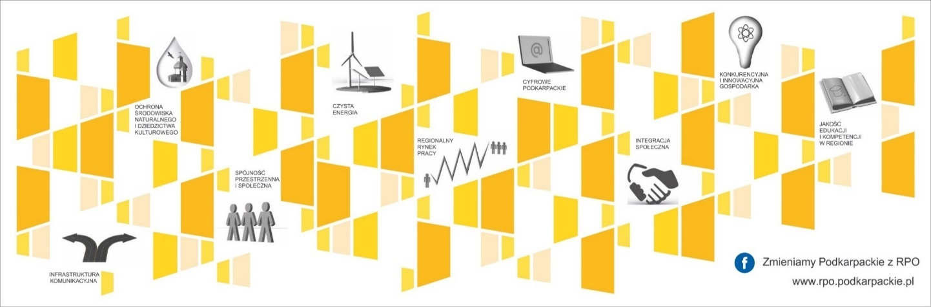

Informacja na sesję Sejmiku Województwa Podkarpackiego
i posiedzenie Komisji Rozwoju Regionalnego Sejmiku Województwa Podkarpackiego
we wrześniu 2022 r.

Departament Zarządzania Regionalnym Programem Operacyjnym
Urząd Marszałkowski Województwa Podkarpackiego

Rzeszów, wrzesień 2022 r.
Spis treści:
1. Stan realizacji RPO WP 2014-2020 4
1.1 Informacje podstawowe 4
1.2 Ogłoszone nabory wniosków 7
1.3 Wnioski o dofinansowanie poprawne formalnie (po ocenie formalnej) 8
1.4 Projekty wybrane do dofinansowania 10
1.5 Zawarte umowy / decyzje o dofinansowanie projektów 11
1.6 Wnioski o płatność beneficjentów i płatności na rzecz beneficjentów 14
1.7 Certyfikacja 16
1.8 Projekty zakończone 17
2. Stan realizacji RPO WP 2014-2020 – podsumowanie 19
3. Informacje szczegółowe w ramach poszczególnych osi priorytetowych 22
3.1 Oś priorytetowa I. Konkurencyjna i innowacyjna gospodarka 22
3.2 Oś priorytetowa II. Cyfrowe Podkarpackie 25
3.3 Oś priorytetowa III. Czysta energia 28
3.4 Oś priorytetowa IV. Ochrona środowiska naturalnego i dziedzictwa kulturowego 31
3.5 Oś priorytetowa V. Infrastruktura komunikacyjna 34
3.6 Oś priorytetowa VI. Spójność Przestrzenna i Społeczna 37
3.7 Oś priorytetowa VII. Regionalny rynek pracy 41
3.8 Oś priorytetowa VIII. Integracja społeczna 45
3.9 Oś priorytetowa IX. Jakość edukacji i kompetencji w regionie 49
3.10 Oś priorytetowa X. Pomoc techniczna 53
3.11 Oś priorytetowa XI. REACT-EU 54
3.12 Oś priorytetowa XII. Pomoc techniczna REACT-EU 56
4. Zasada automatycznego anulowania zobowiązań (n+3) 57
5. Informacje dodatkowe 58
5.1 Projekty pozakonkursowe 58

Słowniczek:

BP Budżet Państwa
BGK Bank Gospodarstwa Krajowego
EBC Europejski Bank Centralny
EFRR Europejski Fundusz Rozwoju Regionalnego
EFS Europejski Fundusz Społeczny
IC RPO WP Instytucja Certyfikująca Regionalny Program Operacyjny Województwa Podkarpackiego
IF Instrumenty Finansowe
IZ RPO WP Instytucja Zarządzająca Regionalnym Programem Operacyjnym Województwa Podkarpackiego na lata 2014-2020
JST Jednostki Samorządu Terytorialnego
KE Komisja Europejska
MŚP sektor małych i średnich przedsiębiorstw
OP Oś priorytetowa
OZE Odnawialne Źródła Energii
PE RPO WP Plan Ewaluacji Regionalnego Programu Operacyjnego Województwa Podkarpackiego
PF Pośrednik Finansowy
PI Priorytet Inwestycyjny
PIFE Punkty Informacyjne Funduszy Europejskich
PKP PLK S.A. PKP Polskie Linie Kolejowe S.A.
PUP Powiatowy Urząd Pracy
PWSZ Państwowa Wyższa Szkoła Zawodowa
RODO Rozporządzenie Parlamentu Europejskiego i Rady (UE) 2016/679 z dnia
27 kwietnia 2016 r. w sprawie ochrony osób fizycznych w związku
z przetwarzaniem danych osobowych i w sprawie swobodnego przepływu takich danych oraz uchylenia dyrektywy 95/46/WE (ogólne rozporządzenie o ochronie danych)
ROF Rzeszowski Obszar Funkcjonalny
ROPS Rzeszowski Ośrodek Pomocy Społecznej
RPO WP 2014-2020 Regionalny Program Operacyjny Województwa Podkarpackiego na lata 2014-2020
SZOOP Szczegółowy Opis Osi Priorytetowych
SL2014 aplikacja główna centralnego systemu teleinformatycznego
TIK Technologie Informacyjno- Komunikacyjne
UE Unia Europejska
WOP Wniosek o płatność
ZIT Zintegrowane Inwestycje Terytorialne

1. Stan realizacji RPO WP 2014-2020
1.1 Informacje podstawowe
Dane liczbowe prezentowane są na podstawie SL2014 wg stanu na 30.06.2022 r. i co do zasady są zgodne z danymi na zakończenie II kwartału 2022 r. Kwoty wyrażone w EUR przeliczane są na PLN wg kursu EBC z dnia 29.06.2022 r. (1 EUR = 4,6869 PLN).
RPO WP 2014-2020 realizowany jest przy udziale środków Europejskiego Funduszu Rozwoju Regionalnego (EFRR) oraz Europejskiego Funduszu Społecznego (EFS), o łącznej wysokości 2 138 883 193 EUR (10 024 731 637,27 PLN), z czego wartość środków EFRR wynosi 1 544 156 627 EUR (7 237 307 695,09 PLN), w tym środki REACT-EU - 24 639 433 EUR (115 482 558,53 PLN), zaś wartość środków EFS - 594 726 566 EUR (2 787 423 942,19 PLN).

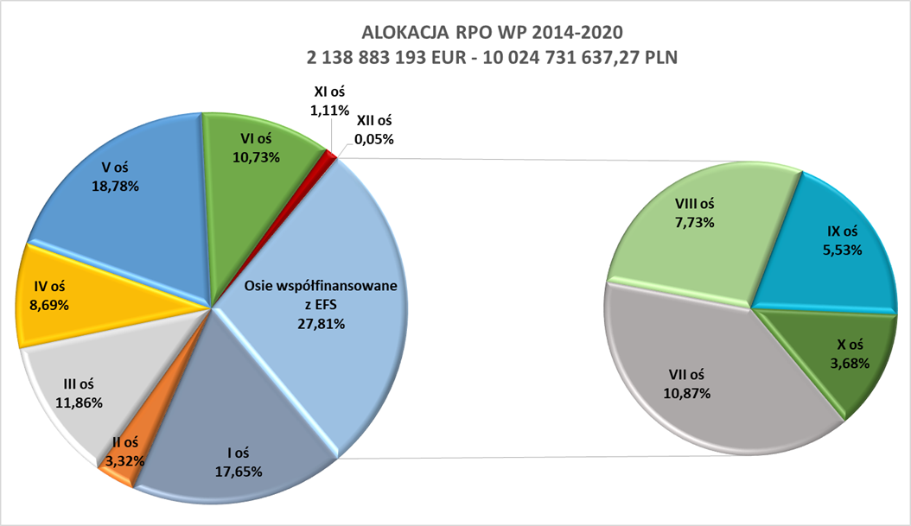
Uchwałą Nr 417/8408/22 z dnia 30 sierpnia 2022 r. Zarząd Województwa Podkarpackiego w Rzeszowie - Instytucja Zarządzająca Regionalnym Programem Operacyjnym na lata 2014-2020 zmienił RPO WP 2014-2020.
Zmiany RPO WP 2014-2020 zostały zaakceptowane decyzją wykonawczą Komisji Europejskiej C(2022) 5736 z dnia 3 sierpnia 2022 r., a uprzednio zatwierdzone przez Komitet Monitorujący RPO WP 2014-2020 (uchwała nr 212/XXVI/2022 z dnia 29 czerwca 2022 r.) oraz zaopiniowane przez ministra właściwego do spraw rozwoju regionalnego.
Zakres zmian RPO WP 2014-2020 obejmował:
- modyfikacje w zakresie II transzy Instrumentu REACT-EU (uwzględnienie dodatkowych środków w kwocie 10 612 855 euro, jak również rozszerzenie zakresu wsparcia XI osi priorytetowej REACT-EU),
- realokacje środków w zakresie I transzy REACT-EU oraz realokacje środków poza REACT-EU w zakresie EFRR i EFS, wynikające z dotychczasowego przebiegu procesu wdrażania Programu,
- wprowadzenie w osi priorytetowej VIII Integracja społeczna nowego typu projektu i grupy docelowej dot. utworzenia Podkarpackiego Centrum Integracji Cudzoziemców, zapewniającego wsparcie uchodźcom z Ukrainy,
- zmiany niektórych wskaźników produktu i wskaźników finansowych, w tym wskaźników ram wykonania, wynikające m.in. z dokonywanych przesunięć finansowych,
- zmiany o charakterze redakcyjnym, dostosowawczym i aktualizacyjnym.
W wyniku przedmiotowej zmiany Programu łączna alokacja EFRR i EFS wynosi aktualnie 2 149 496 048 EUR, z czego wartość środków EFRR wynosi 1 554 769 482 EUR, w tym środki REACT-EU - 35 252 288 EUR, zaś wartość środków EFS - 594 726 566 EUR.
Informacje przedstawione w dalszej części informacji odnoszą się do wersji RPO WP przyjętej przez Zarząd Województwa Podkarpackiego w dniu 29 grudnia 2021 r.

Tabela 1. Układ osi priorytetowych RPO WP 2014-2020 – wraz z alokacją środków (zgodnie z Regionalnym Programem Operacyjnym Województwa Podkarpackiego na lata 2014-2020 z 29 grudnia 2021 r.)
Numer i nazwa osi priorytetowej | Alokacja UE  [EUR]
I. Konkurencyjna i innowacyjna gospodarka | 377 613 153
II. Cyfrowe Podkarpackie | 71 076 859
III. Czysta energia | 253 741 612
IV. Ochrona środowiska naturalnego i dziedzictwa kulturowego | 185 926 434
V. Infrastruktura komunikacyjna | 401 743 291
VI. Spójność przestrzenna i społeczna | 229 415 845
Suma OP I -VI (EFRR) | 1 519 517 194
VII. Regionalny rynek pracy | 232 285 393
VIII. Integracja społeczna | 165 385 909
IX. Jakość edukacji i kompetencji w regionie | 118 352 244
X. Pomoc techniczna | 78 703 020
Suma OP VII-X (EFS) | 594 726 566
XI. REACT-EU | 23 653 856
XII. Pomoc techniczna – REACT-EU | 985 577
Suma OP XI-XII (EFRR) | 24 639 433
Razem: | 2 138 883 193

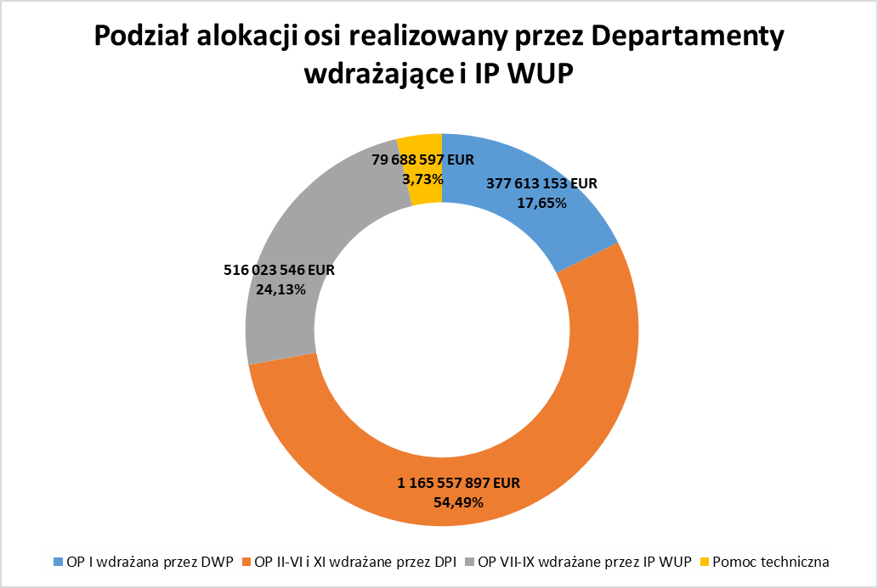
1.2 Ogłoszone nabory wniosków
Według stanu na dzień 30.06.2022 r. ogłoszonych zostało 269 naborów wniosków (bez naborów o statusie „unieważniony”) na kwotę ogółem 10 556 039 065,71 PLN, z czego:
- w ramach EFRR: liczba naborów: 137
kwota ogółem: 7 725 406 804,95 PLN

- w tym w ramach REACT-EU: liczba naborów: 4
kwota ogółem: 109 742 163,57 PLN

- w ramach EFS: liczba naborów: 132
kwota ogółem: 2 830 632 260,76 PLN

1.3 Wnioski o dofinansowanie poprawne formalnie (po ocenie formalnej)
Do końca czerwca 2022 r. liczba wniosków poprawnych formalnie wynosiła 6 756, a wartość wkładu UE to 14 332 173 363 PLN (142,97% alokacji RPO WP).
- w ramach EFRR: liczba wniosków: 3 288
wkład UE (PLN): 8 998 931 915,60 (124,34% alokacji EFRR)

- w tym w ramach REACT-EU: liczba wniosków: 65
wkład UE (PLN): 143 187 907,85 (123,99% alokacji REACT-EU)

- w ramach EFS: liczba wniosków: 3 468
wkład UE (PLN): 5 333 241 447,40 (191,33% alokacji EFS)

Tabela 2. Liczba i wartość (wkład UE) wniosków poprawnych formalnie w podziale na osie priorytetowe
Numer Osi priorytetowej | Liczba wniosków poprawnych pod względem formalnym | Wkład UE we wnioskach poprawnych formalnie  [PLN] | Wkład UE we wnioskach poprawnych formalnie, jako % alokacji
Oś I | 1 846 | 3 427 079 768,24 | 193,64%
Oś II | 76 | 331 964 408,00 | 99,65%
Oś III | 552 | 1 422 773 543,22 | 119,64%
Oś IV | 379 | 965 469 653,98 | 110,79%
Oś V | 78 | 1 666 105 562,49 | 88,48%
Oś VI | 292 | 1 042 351 071,82 | 96,94%
Suma OP I -VI (EFRR) | 3 223 | 8 855 744 007,75 | 124,35%
Oś VII | 1 354 | 2 646 436 557,81 | 243,08%
Oś VIII | 725 | 1 148 317 599,43 | 148,14%
Oś IX | 1 341 | 1 205 650 790,36 | 217,35%
Oś X | 48 | 332 836 499,80 | 90,23%
Suma OP VII-X (EFS) | 3 468 | 5 333 241 447,40 | 191,33%
Oś XI | 65 | 143 187 907,85 | 129,16%
Oś XII | - | - | -
Suma OP XI-XII (EFRR) | 65 | 143 187 907,85 | 123,99%
Razem: | 6 756 | 14 332 173 363,00 | 142,97%
Źródło danych: SL2014 – stan na dzień 30.06.2022 r.

Źródło danych: Opracowanie własne na podstawie SL2014 – stan na dzień 30.06.2022 r.

Wg stanu na 30.06.2022 r., na poziomie kraju województwo podkarpackie plasuje się na
8 miejscu pod względem wartości wkładu UE we wnioskach poprawnych formalnie jako % alokacji (142,97% - 6 756 wniosków).
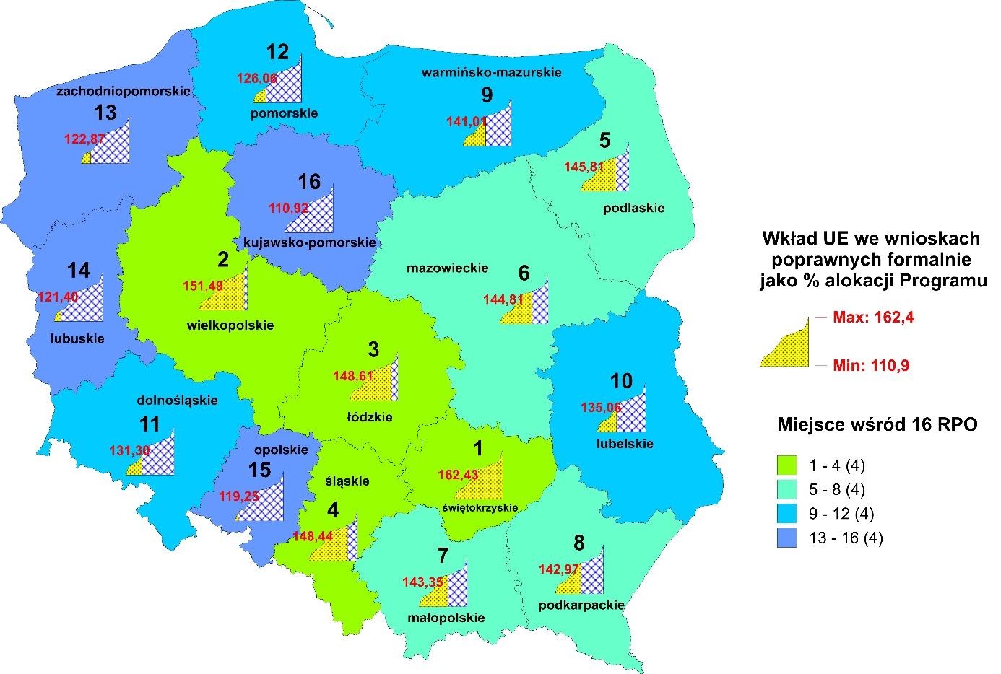
Źródło danych: Opracowanie własne na podstawie SL2014 – stan na dzień 30.06.2022 r.

1.4 Projekty wybrane do dofinansowania
W wyniku ogłoszonych naborów, wybranych do dofinansowania zostało 3 788 projektów, dla których wkład UE wyniósł 9 313 621 309,74 PLN (92,91% alokacji RPO WP), z czego:

- w ramach EFRR: liczba projektów: 2 047
wkład UE (PLN): 6 629 528 441,41 (91,60% alokacji EFRR)

- w tym w ramach REACT-EU: liczba projektów: 56
wkład UE (PLN): 136 068 596,44 (117,83% alokacji REACT-EU)

- w ramach EFS: liczba projektów: 1 741
wkład UE (PLN): 2 684 092 868,33 (96,29% alokacji EFS)

Tabela 3. Liczba i wartość (wkład UE) projektów wybranych do dofinansowania w podziale na osie priorytetowe
Numer Osi priorytetowej | Liczba projektów wybranych do dofinansowania | Wkład UE w projektach wybranych do dofinansowania  [PLN] | Wkład UE w projektach wybranych do dofinansowania, jako  % alokacji
Oś I | 799 | 1 488 565 450,08 | 84,11%
Oś II | 72 | 326 722 140,30 | 98,08%
Oś III | 438 | 1 236 768 839,76 | 103,99%
Oś IV | 344 | 884 422 462,27 | 101,49%
Oś V | 61 | 1 560 743 112,12 | 82,89%
Oś VI | 277 | 996 237 840,44 | 92,65%
Suma OP I -VI (EFRR) | 1 991 | 6 493 459 844,97 | 91,18%
Oś VII | 560 | 994 875 184,30 | 91,38%
Oś VIII | 439 | 774 189 959,84 | 99,88%
Oś IX | 694 | 582 191 224,39 | 104,96%
Oś X | 48 | 332 836 499,80 | 90,23%
Suma OP VII-X (EFS) | 1 741 | 2 684 092 868,33 | 96,29%
Oś XI | 56 | 136 068 596,44 | 122,74%
Oś XII | - | - | -
Suma OP XI-XII (EFRR) | 56 | 136 068 596,44 | 117,83%
Razem: | 3 788 | 9 313 621 309,74 | 92,91%
Źródło danych: SL2014 – stan na dzień 30.06.2022 r.

Źródło danych: Opracowanie własne na podstawie SL2014 – stan na dzień 30.06.2022 r.

1.5 Zawarte umowy / decyzje o dofinansowanie projektów
Do dnia 30.06.2022 r. z beneficjentami podpisano 3 537 umów/decyzji o dofinansowanie projektów, dla których wkład UE wyniósł 9 243 909 535,07 PLN (92,21% alokacji RPO WP), z czego:
- w ramach EFRR: liczba podpisanych umów/decyzji o dofinansowaniu: 1 918
wkład UE (PLN): 6 584 256 469,80 (90,98% alokacji EFRR)

- w tym w ramach REACT-EU: liczba podpisanych umów/decyzji o dofinansowaniu: 50
wkład UE (PLN): 129 776 642 (112,38% alokacji REACT-EU)

- w ramach EFS: liczba podpisanych umów/decyzji o dofinansowaniu: 1 619
wkład UE (PLN): 2 659 653 065,27 (95,42% alokacji EFS)

Tabela 4. Liczba i wartość (wkład UE) zawartych umów/ decyzji o dofinansowanie projektu w podziale na osie priorytetowe
Numer Osi priorytetowej | Liczba zawartych umów/decyzji o dofinansowanie projektów | Wkład UE w zawartych umowach/ decyzjach o dofinansowanie projektów  [PLN] | Wkład UE w zawartych umowach/ decyzjach o dofinansowanie projektów jako % alokacji
Oś I | 712 | 1 654 003 981,30 | 93,46%
Oś II | 70 | 314 938 992,10 | 94,54%
Oś III | 413 | 1 115 658 573,97 | 93,81%
Oś IV | 341 | 801 665 427,88 | 92,00%
Oś V | 60 | 1 570 561 329,12 | 83,41%
Oś VI | 272 | 997 651 523,50 | 92,78%
Suma OP I -VI (EFRR) | 1 868 | 6 454 479 827,87 | 90,63%
Oś VII | 531 | 1 045 316 325,25 | 96,02%
Oś VIII | 408 | 738 660 357,87 | 95,29%
Oś IX | 632 | 533 968 359,53 | 96,26%
Oś X | 48 | 341 708 022,62 | 92,64%
Suma OP VII-X (EFS) | 1 619 | 2 659 653 065,27 | 95,42%
Oś XI | 50 | 129 776 641,93 | 117,06%*
Oś XII | - | - | -
Suma OP XI-XII (EFRR) | 50 | 129 776 641,93 | 117,06%
Razem: | 3 537 | 9 243 909 535,07 | 92,21%
Źródło danych: SL2014 – stan na dzień 30.06.2022 r.

* w dniu 27 maja 2022r. Ministerstwo Finansów wyraziło zgodę na zaciąganie zobowiązań powyżej dostępnej alokacji w działaniu 11.2 Rozwój OZE – REACT EU w kwocie 4 958 460 euro, przy jednoczesnej blokadzie środków w działaniu 5.3. Kwota 4 958 460 euro zostanie przyznana IZ w ramach II transzy środków REACT – EU (wtedy zostanie ściągnięta blokada alokacji w dz. 5.3).

Źródło danych: Opracowanie własne na podstawie SL2014 – stan na dzień 30.06.2022 r.

Wg stanu na 30.06.2022 r., na poziomie kraju województwo podkarpackie plasuje się na
10 miejscu pod względem wartości wkładu UE w zawartych umowach jako % alokacji (92,21%
- 3 537 umów).
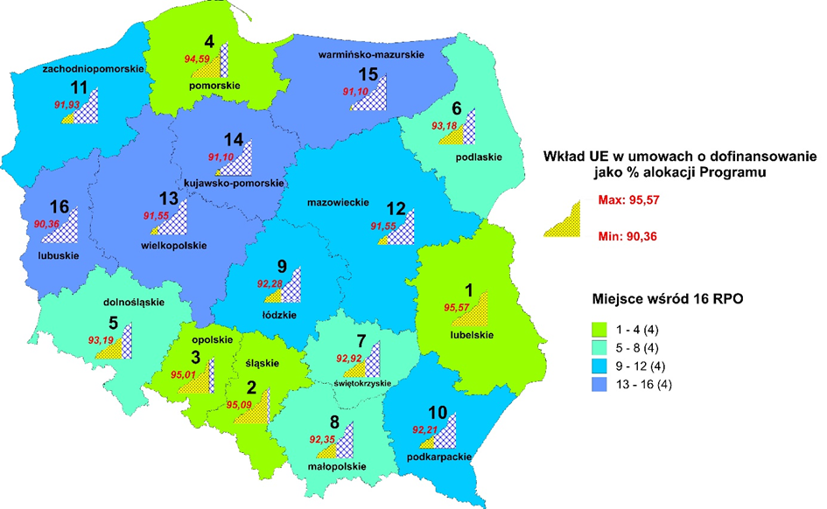
Źródło danych: Opracowanie własne na podstawie SL2014 – stan na dzień 30.06.2022 r.

1.6 Wnioski o płatność beneficjentów i płatności na rzecz beneficjentów
Do dnia 30.06.2022 r. beneficjenci złożyli 22 582 wnioski o płatność na kwotę wkładu UE 7 439 393 770,04 PLN (74,21% alokacji RPO WP), z czego:
- w ramach EFRR: liczba WOP: 10 096
wkład UE (PLN): 5 325 480 158,87 (73,58% alokacji EFRR)
- w tym w ramach REACT-EU: liczba WOP: 7
wkład UE (PLN): 98 097 (0,08% alokacji REACT-EU)
- w ramach EFS: liczba WOP: 12 486
wkład UE (PLN): 2 113 913 611,17 (75,84% alokacji EFS)
Tabela 5. Liczba i wartość (wkład UE) zatwierdzonych wniosków o płatność w podziale na osie priorytetowe
Numer Osi priorytetowej | Liczba zatwierdzonych wniosków o płatność | Wkład UE w zatwierdzonych wnioskach o płatność [PLN] | Wkład UE w zatwierdzonych wnioskach o płatność jako % alokacji
Oś I | 3203 | 1 394 060 528,30 | 78,77%
Oś II | 526 | 254 100 023,53 | 76,28%
Oś III | 2094 | 896 164 517,22 | 75,35%
Oś IV | 1865 | 744 303 369,80 | 85,41%
Oś V | 561 | 1 167 297 749,48 | 61,99%
Oś VI | 1840 | 869 455 873,25 | 80,86%
Suma OP I -VI (EFRR) | 10 089 | 5 325 382 061,58 | 74,78%
Oś VII | 3885 | 839 430 182,04 | 77,10%
Oś VIII | 3509 | 567 816 744,84 | 73,25%
Oś IX | 4782 | 460 352 922,75 | 82,99%
Oś X | 310 | 246 313 761,54 | 66,77%
Suma EFS | 12 486 | 2 113 913 611,17 | 75,84%
Oś XI | 7 | 98 097,29 | 0,09%
Oś XII | - | - | -
Suma OP XI-XII (EFRR) | 7 | 98 097,29 | 0,08%
Razem: | 22 582 | 7 439 393 770,04 | 74,21%
Źródło danych: SL2014 – stan na dzień 30.06.2022 r.

Źródło danych: Opracowanie własne na podstawie SL2014 – stan na dzień 30.06.2022 r.

Do dnia 30.06.2022 r., Beneficjentom wypłacono środki w wysokości 8 090 350 302,17 PLN, z czego środki UE stanowiły 7 757 098 161,90 PLN (77,38% alokacji Programu).

Wg stanu na 30.06.2022 r., na poziomie kraju województwo podkarpackie plasuje się na
3 miejscu pod względem wartości wkładu UE we wnioskach o płatność jako % alokacji (74,21% - 22 582 wnioski).

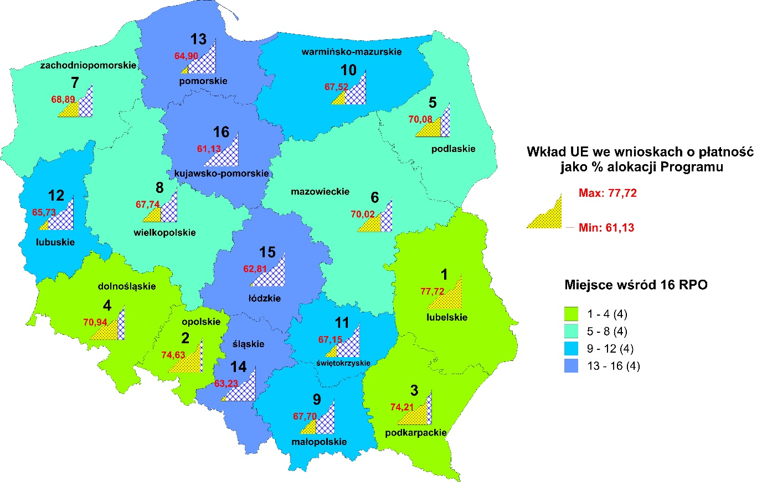
Źródło danych: Opracowanie własne na podstawie SL2014 – stan na dzień 30.06.2022 r.

1.7 Certyfikacja
W ramach 139 wniosków o płatność przekazanych przez IC RPO WP do KE, zadeklarowano
kwotę UE 7 813 638 794,08 PLN – 77,94% alokacji RPO WP, z czego:
- EFRR – 69 wniosków o płatność na kwotę 5 738 504 678,46 PLN – 79,29% alokacji EFRR,
- EFS – 70 wniosków o płatność na kwotę 2 075 134 115,62 PLN – 74,45% alokacji EFS.
Do dnia 30.06.2022 r. KE zrefundowała środki w wysokości 6 775 685 926,95 PLN.
Kwota wnioskowana do KE

Źródło danych: Opracowanie własne na podstawie SL2014 – stan na dzień 30.06.2022 r.

1.8 Projekty zakończone
Według stanu na dzień 30.06.2022 r. zakończyła się realizacja 2 800 projektów, tj. 79,16% spośród wszystkich dotychczas zakontraktowanych w ramach RPO WP 2014-2020 (3 537).
 | Zakontraktowane projekty |  | Projekty zakończone |  | Projekty w trakcie realizacji
 | liczba | wkład UE [PLN] | liczba | wkład UE [PLN] | liczba | wkład UE [PLN]
OP I | 712 | 1 654 003 981,30 | 591 | 756 156 627,15 | 121 | 897 847 354,15
OP II | 70 | 314 938 992,10 | 50 | 92 136 241,47 | 20 | 222 802 750,63
OP III | 413 | 1 115 658 573,97 | 322 | 812 592 659,70 | 91 | 303 065 914,27
OP IV | 341 | 801 665 427,88 | 300 | 674 784 626,77 | 41 | 126 880 801,11
OP V | 60 | 1 570 561 329,12 | 41 | 936 284 425,18 | 19 | 634 276 903,94
OP VI | 272 | 997 651 523,50 | 243 | 578 652 824,70 | 29 | 418 998 698,80
OP VII | 531 | 1 045 316 325,25 | 404 | 754 303 663,74 | 127 | 291 012 661,51
OP VIII | 408 | 738 660 357,87 | 244 | 429 522 373,41 | 164 | 309 137 984,46
OP IX | 632 | 533 968 359,53 | 564 | 435 055 492,87 | 68 | 98 912 866,66
OP X | 48 | 341 708 022,62 | 41 | 257 548 015,87 | 7 | 84 160 006,75
OP XI | 50 | 129 776 641,93 | 0 | 0,00 | 50 | 129 776 641,93
OP XII | 0 | 0,00 | 0 | 0,00 | 0 | 0,00
Razem: | 3537 | 9 243 909 535,07 | 2800 | 5 727 036 950,86 | 737 | 3 516 872 584,21

Udział projektów zakończonych we wszystkich zakontraktowanych projektach w danej OP (pod względem liczby)
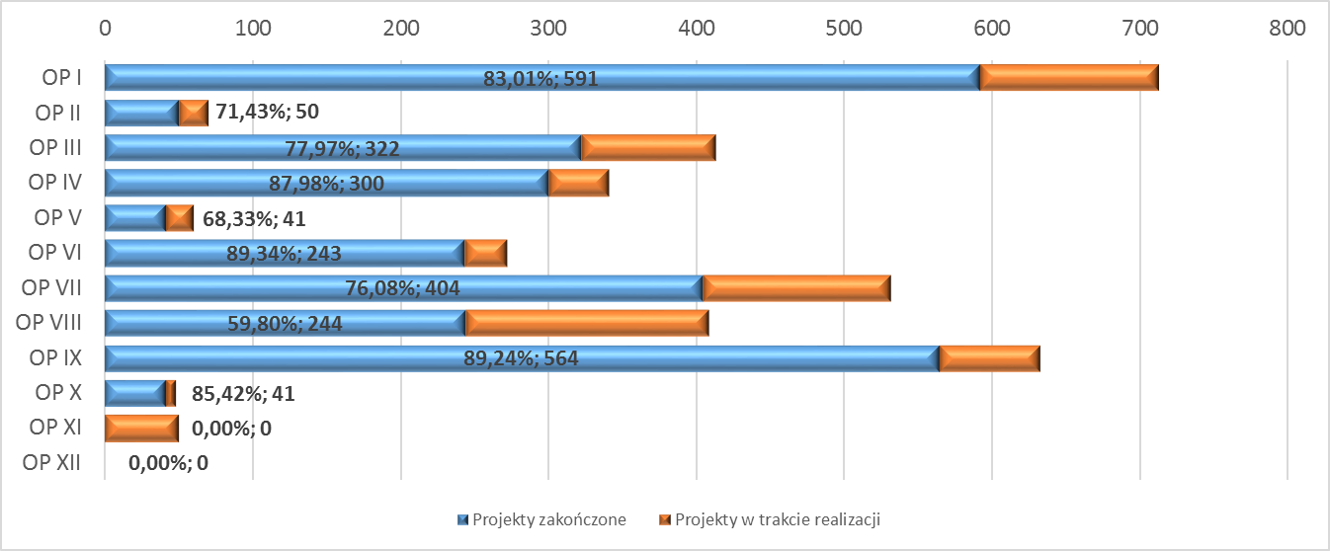
Źródło danych: Opracowanie własne na podstawie SL2014 – stan na dzień 30.06.2022 r.
Udział projektów zakończonych we wszystkich zakontraktowanych projektach w danej OP (pod względem wartości wkładu UE) [mln PLN]

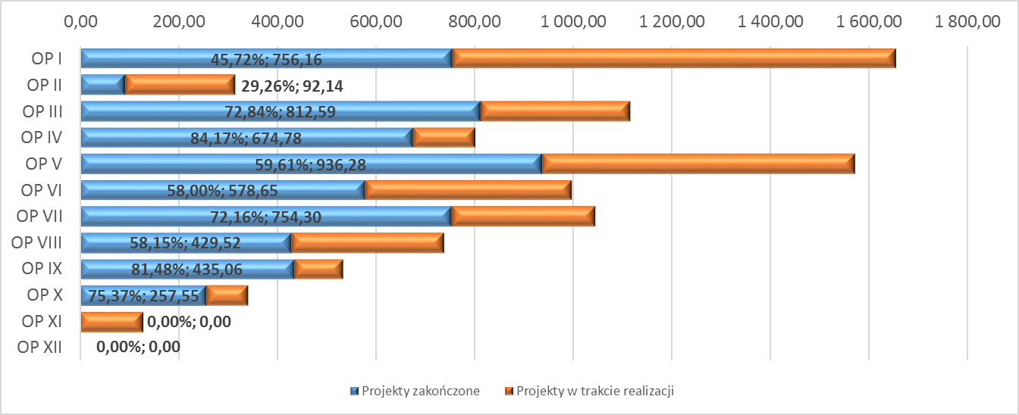
Źródło danych: Opracowanie własne na podstawie SL2014 – stan na dzień 30.06.2022 r.

2. Stan realizacji RPO WP 2014-2020 – podsumowanie
Stan wdrażania RPO WP 2014 – 2020 przedstawiają poniższe wykresy:
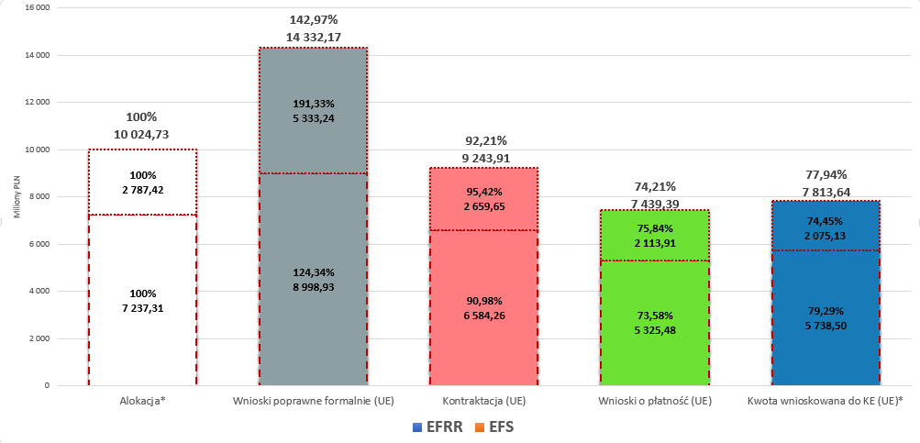
Źródło danych: Opracowanie własne na podstawie SL2014 – stan na dzień 30.06.2022 r.
*kurs EUR z dnia 29.06.2022 r. - 4,6869 PLN.

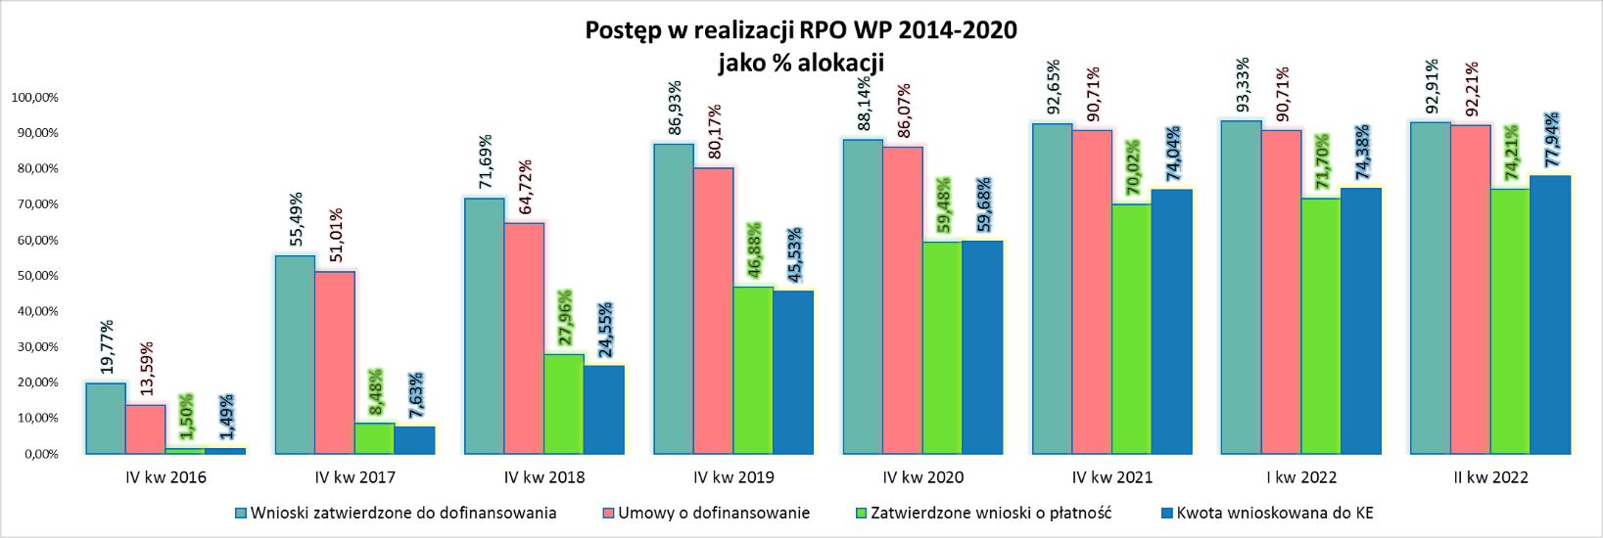
Źródło danych: Opracowanie własne na podstawie SL2014 – stan na dzień 30.06.2022 r.
Postęp realizacji RPO WP 2014-2020 w zakresie kontraktacji przedstawia poniższy wykres.
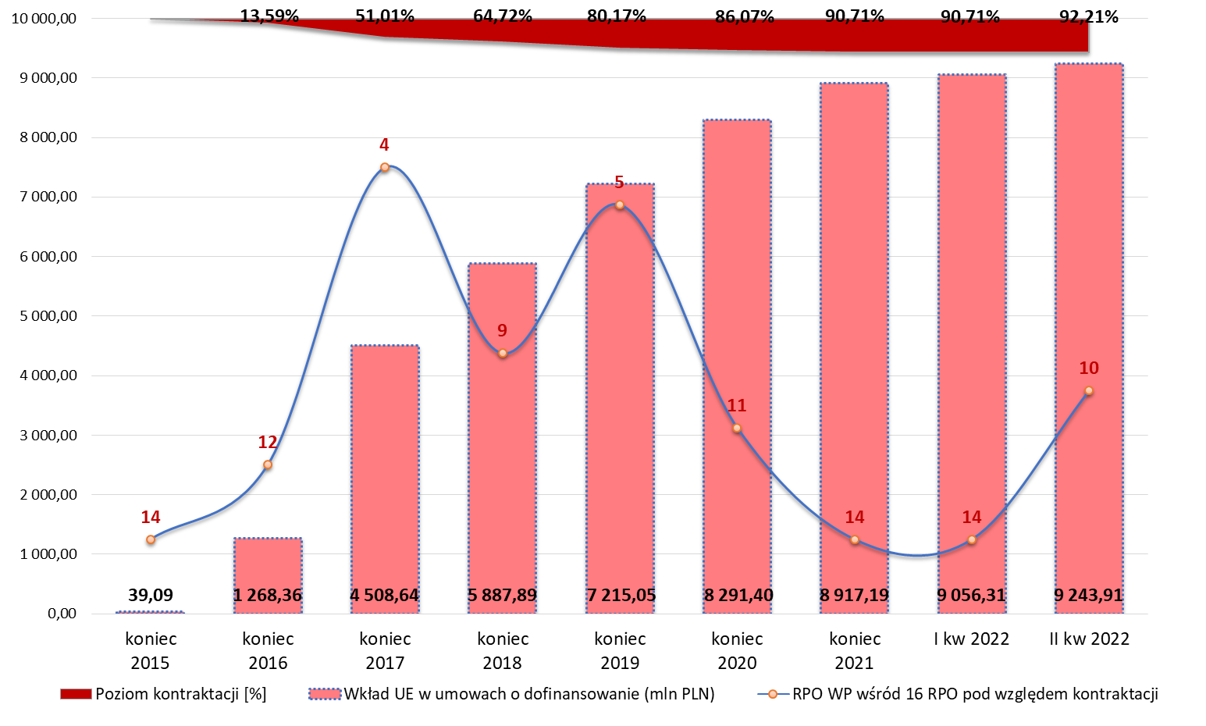
Źródło danych: Opracowanie własne na podstawie SL2014 – stan na dzień 30.06.2022 r.

Postęp realizacji RPO WP 2014-2020 w zakresie płatności przedstawia poniższy wykres.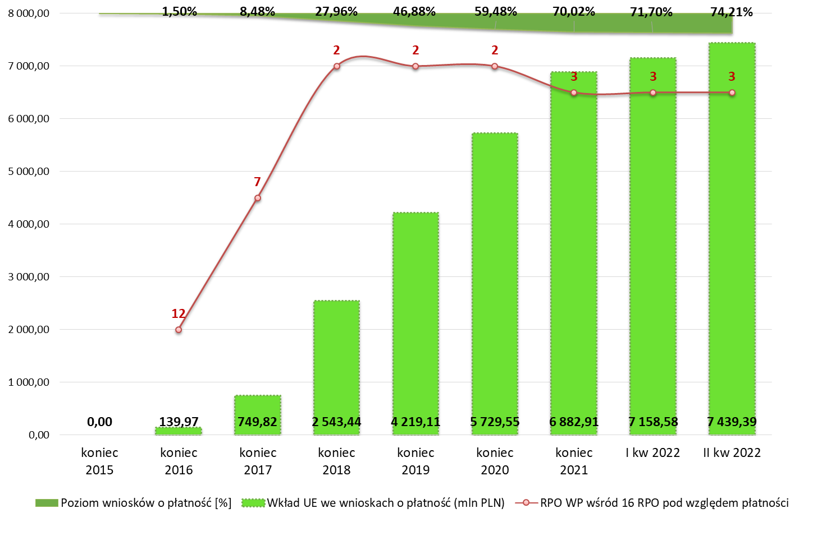
Źródło danych: Opracowanie własne na podstawie SL2014 – stan na dzień 30.06.2022 r.
Postęp realizacji RPO WP 2014-2020 w zakresie certyfikacji przedstawia poniższy wykres*.
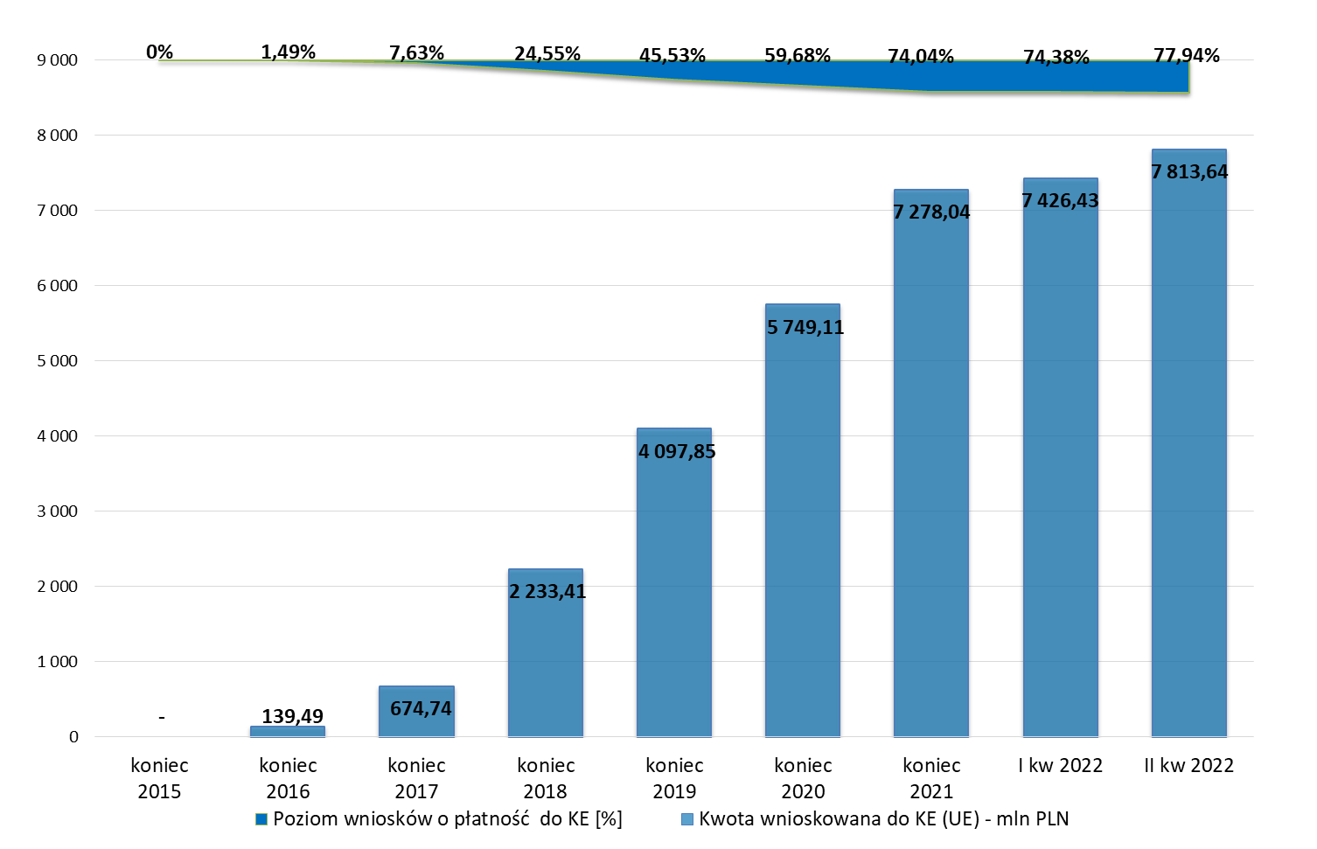
Źródło danych: Opracowanie własne na podstawie SL2014 – stan na dzień 30.06.2022 r.
* wartość certyfikacji w PLN w stosunku do alokacji RPO WP wyrażonej w EUR przeliczonej kursem z 29.06.2022 r. – 4,6869

3. Informacje szczegółowe w ramach poszczególnych osi priorytetowych
3.1 Oś priorytetowa I. Konkurencyjna i innowacyjna gospodarka
Alokacja
Numer i nazwa działania/poddziałania | Alokacja UE – EUR | Alokacja UE – PLN
Działanie 1.1 Wsparcie infrastruktury B+R jednostek naukowych | 4 160 870,00 | 19 501 581,60
Działanie 1.2 Badania przemysłowe, prace rozwojowe  oraz ich wdrożenia | 61 487 941,00 | 288 187 830,67
Działanie 1.3 Promowanie przedsiębiorczości | 26 028 453,00 | 121 992 756,37
Działanie 1.4 Wsparcie MŚP | 276 028 588,00 | 1 293 718 389,10
Poddziałanie 1.4.1 Dotacje bezpośrednie | 175 144 379,00 | 820 884 189,94
Poddziałanie 1.4.2 Instrumenty finansowe | 100 884 209,00 | 472 834 199,16
Działanie 1.5 Promowanie przedsiębiorczości – ZIT | 3 993 283,00 | 18 716 118,09
Działanie 1.6 Granty na kapitał obrotowy dla mikro i małych przedsiębiorstw | 5 914 018,00 | 27 718 410,96
Razem: | 377 613 153,00 | 1 769 835 086,80
Źródło danych: Szczegółowy Opis Osi Priorytetowych Regionalnego Programu Operacyjnego Województwa Podkarpackiego na lata 2014-2020 z dnia 31.05.2022 r.

Ogłoszone nabory wniosków o dofinansowanie (bez naborów o statusie „unieważniony”)
Numer i nazwa działania/ poddziałania | Nabory  – liczba | Kwota udostępniona w naborze  [PLN]*
Działanie 1.1 Wsparcie infrastruktury B+R jednostek naukowych | 2 | 150 000 000,00
Działanie 1.2 Badania przemysłowe, prace rozwojowe oraz ich wdrożenia | 14 | 745 000 000,00
Działanie 1.3 Promowanie przedsiębiorczości | 10 | 348 000 000,00
Działanie 1.4 Wsparcie MŚP | 8 | 731 467 599,79
Poddziałanie 1.4.1 Dotacje bezpośrednie | 7 | 515 000 000,00
Poddziałanie 1.4.2 Instrumenty finansowe | 1 | 216 467 599,79
Działanie 1.5 Promowanie przedsiębiorczości - ZIT | 2 | 100 000 000,00
Działanie 1.6 Granty na kapitał obrotowy dla mikro i małych przedsiębiorstw | 1 | 40 000 000,00
Razem: | 37 | 2 114 467 599,79
Źródło danych: SL2014 – stan na dzień 30.06.2022 r.
*Zsumowane kwoty budżetów ogłaszanych naborów
Wnioski o dofinansowanie poprawne pod względem formalnym
Działanie/ Poddziałanie | Liczba wniosków poprawnych pod względem formalnym | Wartość ogółem [PLN] | Wkład UE [PLN]
1.1 | 2 | 28 129 167,90 | 18 810 242,04
1.2 | 188 | 721 980 704,93 | 421 193 174,32
1.3 | 13 | 169 201 393,56 | 128 255 083,90
1.4 | 1 640 | 5 442 790 935,44 | 2 811 668 123,08
1.4.1 | 1 639 | 5 214 930 304,08 | 2 617 986 586,43
1.4.2 | 1 | 227 860 631,36 | 193 681 536,65
1.5 | 2 | 32 154 032,14 | 20 153 144,91
1.6 | 1 | 40 001 377,42 | 26 999 999,99
Razem: | 1 846 | 6 434 257 611,39 | 3 427 079 768,24
Źródło danych: SL2014 – stan na dzień 30.06.2022 r.
Wnioski zatwierdzone do dofinansowania i umowy o dofinansowanie
Działanie/ Poddziałanie | Wnioski wybrane do dofinansowania – liczba | Wnioski wybrane do dofinansowania  - Wkład UE [PLN] | Umowy  o dofinansowanie – liczba | Umowy  o dofinansowanie – Wartość ogółem [PLN]* | Umowy  o dofinansowanie - Wkład UE [PLN]*
1.1 | 2 | 18 810 242,04 | 2 | 28 131 787,10 | 18 617 199,05
1.2 | 129 | 284 136 823,61 | 116 | 418 198 232,57 | 273 261 942,58
1.3 | 10 | 99 177 469,11 | 10 | 133 272 518,68 | 107 840 281,87
1.4 | 655 | 1 039 287 770,42 | 581 | 2 030 188 821,82 | 1 209 562 600,72
1.4.1 | 654 | 845 606 233,77 | 580 | 1 541 560 483,09 | 761 228 512,80
1.4.2 | 1 | 193 681 536,65 | 1 | 488 628 338,73 | 448 334 087,92
1.5 | 2 | 20 153 144,91 | 2 | 32 413 018,85 | 17 721 957,08
1.6 | 1 | 26 999 999,99 | 1 | 40 001 377,42 | 27 000 000,00
Razem: | 799 | 1 488 565 450,08 | 712 | 2 682 205 756,44 | 1 654 003 981,30
Źródło danych: SL2014 – stan na dzień 30.06.2022 r.
* Wartość ogółem oraz wartość wkładu UE z ostatnich aktualnych wersji umów

Wnioski o płatność
Działanie/ Poddziałanie | Wnioski  o płatność  - liczba | Wnioski o płatność - Wartość ogółem [PLN] | Wnioski o płatność – Wkład UE [PLN]
1.1 | 22 | 22 889 410,36 | 15 212 662,03
1.2 | 762 | 322 020 066,93 | 195 053 322,42
1.3 | 140 | 94 477 837,55 | 77 913 835,42
1.4 | 2 256 | 1 798 764 889,51 | 1 090 451 239,81
1.4.1 | 2 243 | 1 310 136 550,78 | 642 117 151,89
1.4.2 | 13 | 488 628 338,73 | 448 334 087,92
1.5 | 20 | 28 218 464,89 | 15 236 639,37
1.6 | 3 | 290 524,42 | 192 829,25
Razem: | 3 203 | 2 266 661 193,66 | 1 394 060 528,30
Źródło danych: SL2014 – stan na dzień 30.06.2022 r.
Podsumowanie
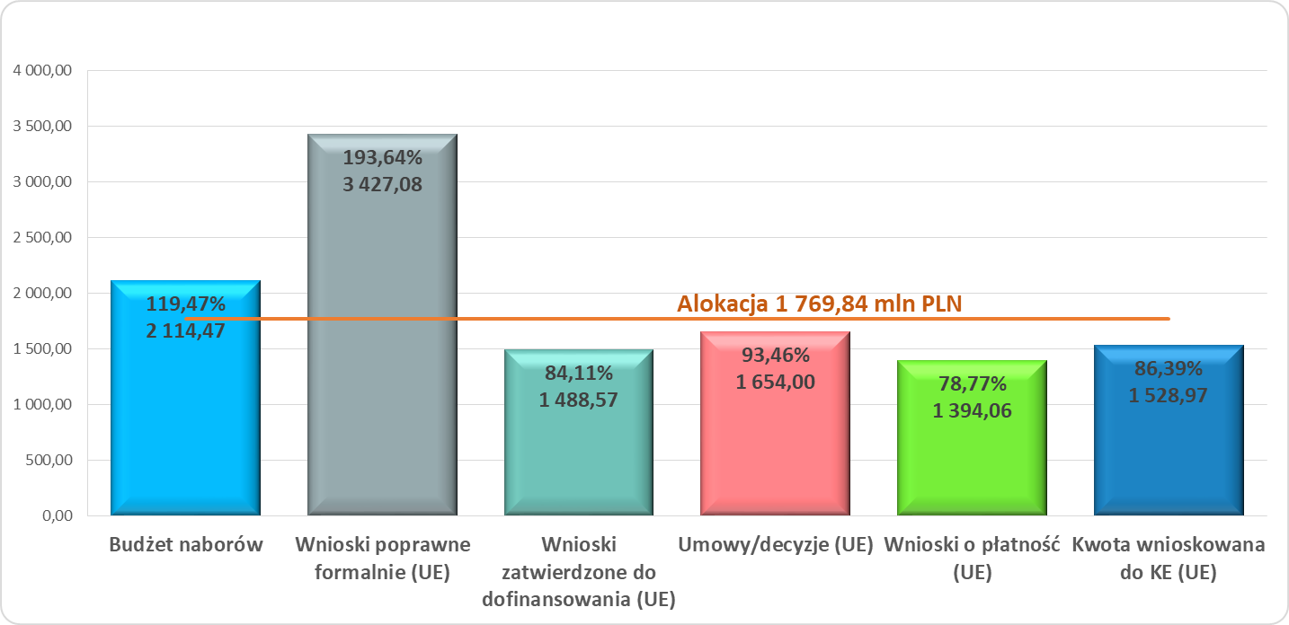
Źródło danych: Opracowanie własne na podstawie SL2014 – stan na dzień 30.06.2022 r.

Dotychczasowe efekty realizacji projektów (wartości z wniosków o płatność pośrednią)
- Wsparto 2 321 przedsiębiorstw (niepowtarzających się – co do zasady na podstawie wniosku o płatność końcową) wobec wartości docelowej na 2023 r. wynoszącej 3 237 przedsiębiorstw),
- 36 przedsiębiorstw podjęło współpracę z ośrodkami badawczymi (120% celu końcowego),
- Przygotowano niemal 50 ha terenów pod inwestycje, co stanowi ponad 74% celu końcowego,
- Liczba nowych i zaawansowanych usług świadczonych przez IOB wyniosła 53 szt. wobec wartości docelowej na 2023 r. wynoszącej 51 usług,
- Wzrost zatrudnienia we wspieranych przedsiębiorstwach wyniósł 1 271,33 EPC wobec wartości docelowej na 2023 r. wynoszącej 1 405 EPC,
- Wsparto 113 nowych przedsiębiorstw (niepowtarzających się - na podstawie wniosku o płatność końcową), co stanowi niemal 100% celu końcowego,
- 1713 przedsiębiorstw (niepowtarzających się – na podstawie informacji przekazanej przez beneficjenta projektu, tj. Bank Gospodarstwa Krajowego) otrzymało wsparcie za pośrednictwem instrumentów finansowych (ponad 130% celu końcowego),
- 757 przedsiębiorstw (niepowtarzających się – na podstawie informacji przekazanej przez beneficjenta projektu, tj. Bank Gospodarstwa Krajowego) objętych zostało wsparciem innym niż bezzwrotnym (instrumenty finansowe) finansujących kapitał obrotowy w związku z COVID-19 (ponad 194% celu końcowego).

3.2 Oś priorytetowa II. Cyfrowe Podkarpackie
Alokacja
Numer i nazwa działania/poddziałania | Alokacja UE – EUR | Alokacja UE – PLN
Działanie 2.1 Podniesienie efektywności i dostępności e-usług | 71 076 859,00 | 333 130 130,45
Razem: | 71 076 859,00 | 333 130 130,45
Źródło danych: Szczegółowy Opis Osi Priorytetowych Regionalnego Programu Operacyjnego Województwa Podkarpackiego na lata 2014-2020 z dnia 31.05.2022 r.

Ogłoszone nabory wniosków o dofinansowanie (bez naborów o statusie „unieważniony”)
Numer i nazwa działania/ poddziałania | Nabory  – liczba | Kwota udostępniona w naborze  [PLN]*
Działanie 2.1 Podniesienie efektywności  i dostępności e-usług | 4 | 552 790 401,00
RAZEM: | 4 | 552 790 401,00
Źródło danych: SL2014 – stan na dzień 30.06.2022 r.
*Zsumowane kwoty budżetów ogłaszanych naborów

Wnioski o dofinansowanie poprawne pod względem formalnym
Działanie/ Poddziałanie | Liczba wniosków poprawnych pod względem formalnym | Wartość ogółem [PLN] | Wkład UE [PLN]
2.1 | 76 | 403 424 208,87 | 331 964 408,00
Razem: | 76 | 403 424 208,87 | 331 964 408,00
Źródło danych: SL2014 – stan na dzień 30.06.2022 r.
Wnioski zatwierdzone do dofinansowania i umowy o dofinansowanie
Działanie/ Poddziałanie | Wnioski wybrane do dofinansowania – liczba | Wnioski wybrane do dofinansowania  - Wkład UE [PLN] | Umowy  o dofinansowanie – liczba | Umowy  o dofinansowanie – Wartość ogółem [PLN]* | Umowy  o dofinansowanie - Wkład UE [PLN]*
2.1 | 72 | 326 722 140,30 | 70 | 389 909 467,02 | 314 938 992,10
Razem: | 72 | 326 722 140,30 | 70 | 389 909 467,02 | 314 938 992,10
Źródło danych: SL2014 – stan na dzień 30.06.2022 r.
* Wartość ogółem oraz wartość wkładu UE z ostatnich aktualnych wersji umów
Wnioski o płatność
Działanie/ Poddziałanie | Wnioski  o płatność  - liczba | Wnioski o płatność - Wartość ogółem [PLN] | Wnioski o płatność – Wkład UE [PLN]
2.1 | 526 | 316 491 088,45 | 254 100 023,53
Razem: | 526 | 316 491 088,45 | 254 100 023,53
Źródło danych: SL2014 – stan na dzień 30.06.2022 r.

Podsumowanie
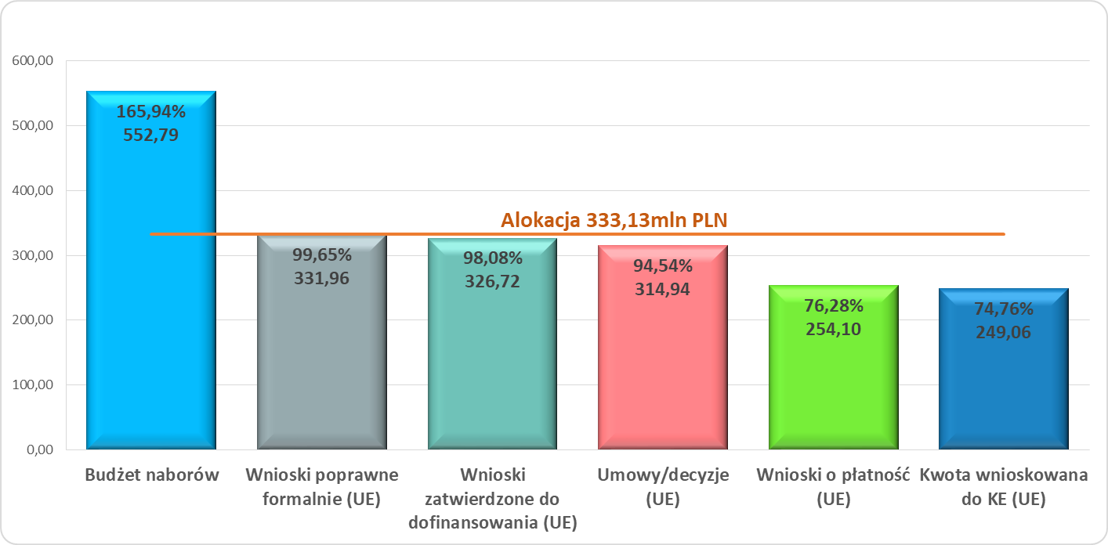
Źródło danych: Opracowanie własne na podstawie SL2014 – stan na dzień 30.06.2022 r.
Dotychczasowe efekty realizacji projektów (wartości z wniosków o płatność pośrednią)
- Udostępniono on-line 1 184 usługi publiczne o stopniu dojrzałości co najmniej 3, wobec wartości docelowej na koniec 2023 r. wynoszącej 1 800 szt.,
- 79 podmiotów udostępniło on-line informacje sektora publicznego (wartość docelowa dla 2023 r. – 100 szt.).

3.3 Oś priorytetowa III. Czysta energia
Alokacja
Numer i nazwa działania/poddziałania | Alokacja UE – EUR | Alokacja UE – PLN
Działanie 3.1 Rozwój OZE | 123 250 570,00 | 577 663 096,53
Działanie 3.2 Modernizacja energetyczna budynków | 75 085 234,00 | 351 916 983,23
Działanie 3.3 Poprawa jakości powietrza | 42 629 693,00 | 199 801 108,12
Poddziałanie 3.3.1 Realizacja planów niskoemisyjnych | 32 604 319,00 | 152 813 182,72
Poddziałanie 3.3.2 Redukcja emisji | 1 654 282,00 | 7 753 454,31
Poddziałanie 3.3.3 Realizacja planów niskoemisyjnych - ZIT | 8 371 092,00 | 39 234 471,09
Działanie 3.4 Rozwój OZE - ZIT | 12 776 115,00 | 59 880 373,39
Razem: | 253 741 612,00 | 1 189 261 561,28
Źródło danych: Szczegółowy Opis Osi Priorytetowych Regionalnego Programu Operacyjnego Województwa Podkarpackiego na lata 2014-2020 z dnia 31.05.2022 r.

Ogłoszone nabory wniosków o dofinansowanie (bez naborów o statusie „unieważniony”)
Numer i nazwa działania/ poddziałania | Nabory  – liczba | Kwota udostępniona w naborze  [PLN]*
Działanie 3.1 Rozwój OZE | 3 | 215 000 000,00
Działanie 3.2 Modernizacja energetyczna budynków | 3 | 528 000 000,00
Działanie 3.3 Poprawa jakości powietrza | 6 | 242 779 825,78
Poddziałanie 3.3.1 Realizacja planów niskoemisyjnych | 4 | 188 000 000,00
Poddziałanie 3.3.2 Redukcja emisji | 1 | 15 700 000,00
Poddziałanie 3.3.3 Realizacja planów niskoemisyjnych - ZIT | 1 | 39 079 825,78
Działanie 3.4 Rozwój OZE - ZIT | 4 | 69 446 824,13
Razem: | 16 | 1 055 226 649,91
Źródło danych: SL2014 – stan na dzień 30.06.2022 r.
*Zsumowane kwoty budżetów ogłaszanych naborów

Wnioski o dofinansowanie poprawne pod względem formalnym
Działanie/ Poddziałanie | Liczba wniosków poprawnych pod względem formalnym | Wartość ogółem [PLN] | Wkład UE [PLN]
3.1 | 303 | 1 096 804 510,95 | 733 418 617,23
3.2 | 185 | 570 208 063,46 | 399 563 282,37
3.3 | 57 | 376 606 959,62 | 231 856 058,78
3.3.1 | 41 | 305 451 005,67 | 177 552 548,75
3.3.2 | 15 | 21 206 238,37 | 16 161 030,74
3.3.3 | 1 | 49 949 715,58 | 38 142 479,29
3.4 | 7 | 85 343 414,95 | 57 935 584,84
Razem: | 552 | 2 128 962 948,98 | 1 422 773 543,22
Źródło danych: SL2014 – stan na dzień 30.06.2022 r.
Wnioski zatwierdzone do dofinansowania i umowy o dofinansowanie
Działanie/ Poddziałanie | Wnioski wybrane do dofinansowania – liczba | Wnioski wybrane do dofinansowania  - Wkład UE [PLN] | Umowy  o dofinansowanie – liczba | Umowy  o dofinansowanie – Wartość ogółem [PLN]* | Umowy  o dofinansowanie - Wkład UE [PLN]*
3.1 | 209 | 602 482 309,39 | 195 | 840 974 527,97 | 567 227 665,40
3.2 | 173 | 377 454 404,47 | 167 | 492 587 504,57 | 318 908 785,42
3.3 | 49 | 198 896 541,06 | 44 | 273 905 857,55 | 173 062 839,01
3.3.1 | 35 | 145 323 096,03 | 34 | 220 489 675,14 | 132 478 264,18
3.3.2 | 13 | 15 430 965,74 | 9 | 3 358 040,40 | 2 442 095,56
3.3.3 | 1 | 38 142 479,29 | 1 | 50 058 142,01 | 38 142 479,27
3.4 | 7 | 57 935 584,84 | 7 | 81 595 581,82 | 56 459 284,14
Razem: | 438 | 1 236 768 839,76 | 413 | 1 689 063 471,91 | 1 115 658 573,97
Źródło danych: SL2014 – stan na dzień 30.06.2022 r.
*Wartość ogółem oraz wartość wkładu UE z ostatnich aktualnych wersji umów

Wnioski o płatność
Działanie/ Poddziałanie | Wnioski o płatność - liczba | Wnioski o płatność - Wartość ogółem [PLN] | Wnioski o płatność – Wkład UE [PLN]
3.1 | 917 | 657 527 121,59 | 444 140 019,77
3.2 | 869 | 488 140 038,53 | 316 642 839,14
3.3 | 254 | 126 722 226,98 | 79 315 057,79
3.3.1 | 195 | 123 674 033,29 | 77 026 524,23
3.3.2 | 52 | 1 544 503,39 | 1 114 023,96
3.3.3 | 7 | 1 503 690,30 | 1 174 509,60
3.4 | 54 | 80 416 932,18 | 56 066 600,52
Razem: | 2 094 | 1 352 806 319,28 | 896 164 517,22
Źródło danych: SL2014 – stan na dzień 30.06.2022 r.
Podsumowanie
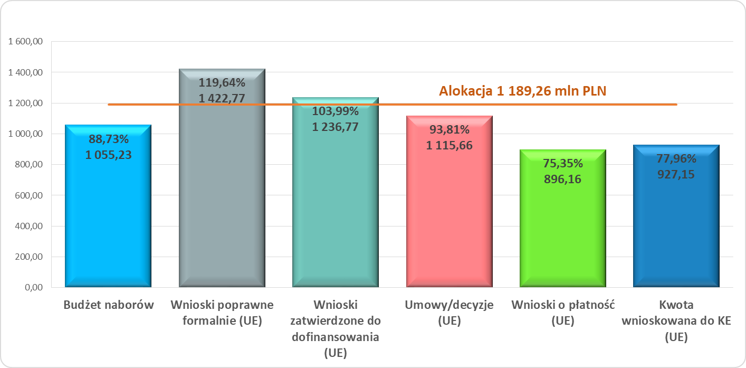
Źródło danych: Opracowanie własne na podstawie SL2014 – stan na dzień 30.06.2022 r.
Dotychczasowe efekty realizacji projektów (wartości z wniosków o płatność pośrednią)
- Ponad 244,81 MW dodatkowej zdolności wytwarzania energii z OZE,
- Zmniejszenie o 128 546 332,2 kWh rocznego zużycia energii pierwotnej w budynkach publicznych, co stanowi ponad 107% celu końcowego,
- 5 810 gospodarstw domowych uzyskało lepszą klasę zużycia energii (ponad 100% celu końcowego),
- 183 525,56 ton równoważnika CO2 szacowanego rocznego spadku emisji gazów cieplarnianych.

3.4 Oś priorytetowa IV. Ochrona środowiska naturalnego i dziedzictwa kulturowego
Alokacja
Numer i nazwa działania/poddziałania | Alokacja UE – EUR | Alokacja UE – PLN
Działanie 4.1 Zapobieganie i zwalczanie zagrożeń | 18 965 424,00 | 88 889 045,75
Działanie 4.2 Gospodarka odpadami | 10 249 183,00 | 48 036 895,80
Działanie 4.3 Gospodarka wodno-ściekowa | 106 597 394,00 | 499 611 325,94
Poddziałanie 4.3.1 Gospodarka ściekowa | 89 362 393,00 | 418 832 599,75
Poddziałanie 4.3.2 Zaopatrzenie w wodę | 14 082 068,00 | 66 001 244,51
Poddziałanie 4.3.3 Gospodarka ściekowa - ZIT | 3 152 933,00 | 14 777 481,68
Działanie 4.4 Kultura | 39 272 575,00 | 184 066 631,77
Działanie 4.5 Różnorodność biologiczna | 6 607 846,00 | 30 970 313,42
Działanie 4.6 Kultura - ZIT | 4 234 012,00 | 19 844 390,84
Razem: | 185 926 434,00 | 871 418 603,51
Źródło danych: Szczegółowy Opis Osi Priorytetowych Regionalnego Programu Operacyjnego Województwa Podkarpackiego na lata 2014-2020 z dnia 31.05.2022 r.

Ogłoszone nabory wniosków o dofinansowanie (bez naborów o statusie „unieważniony”)
Numer i nazwa działania/ poddziałania | Nabory  – liczba | Kwota udostępniona w naborze  [PLN]*
Działanie 4.1 Zapobieganie i zwalczanie zagrożeń | 4 | 100 000 000,00
Działanie 4.2 Gospodarka odpadami | 3 | 92 000 000,00
Działanie 4.3 Gospodarka wodno-ściekowa | 8 | 596 960 056,65
Poddziałanie 4.3.1 Gospodarka ściekowa | 4 | 538 000 000,00
Poddziałanie 4.3.2 Zaopatrzenie w wodę | 1 | 17 000 000,00
Poddziałanie 4.3.3 Gospodarka ściekowa - ZIT | 3 | 41 960 056,65
Działanie 4.4 Kultura | 2 | 121 000 000,00
Działanie 4.5 Różnorodność biologiczna | 4 | 90 621 596,00
Działanie 4.6 Kultura - ZIT | 1 | 18 000 000,00
Razem: | 22 | 1 018 581 652,65
Źródło danych: SL2014 – stan na dzień 30.06.2022 r.
*Zsumowane kwoty budżetów ogłaszanych naborów
Wnioski o dofinansowanie poprawne pod względem formalnym
Działanie/ Poddziałanie | Liczba wniosków poprawnych pod względem formalnym | Wartość ogółem [PLN] | Wkład UE [PLN]
4.1 | 75 | 129 981 438,49 | 87 749 064,20
4.2 | 53 | 123 676 245,37 | 55 095 464,06
4.3 | 123 | 945 989 105,16 | 553 213 582,72
4.3.1 | 71 | 791 222 597,81 | 470 328 802,70
4.3.2 | 50 | 129 915 257,44 | 70 282 927,09
4.3.3 | 2 | 24 851 249,91 | 12 601 852,93
4.4 | 104 | 336 048 267,72 | 217 680 297,40
4.5 | 23 | 47 365 605,64 | 34 059 459,23
4.6 | 1 | 36 162 497,80 | 17 671 786,37
Razem: | 379 | 1 619 223 160,18 | 965 469 653,98
Źródło danych: SL2014 – stan na dzień 30.06.2022 r.
Wnioski zatwierdzone do dofinansowania i umowy o dofinansowanie
Działanie/ Poddziałanie | Wnioski wybrane do dofinansowania – liczba | Wnioski wybrane do dofinansowania  - Wkład UE [PLN] | Umowy  o dofinansowanie – liczba | Umowy  o dofinansowanie – Wartość ogółem [PLN]* | Umowy  o dofinansowanie - Wkład UE [PLN]*
4.1 | 72 | 86 999 134,44 | 71 | 115 484 378,51 | 73 796 948,49
4.2 | 47 | 47 135 251,49 | 47 | 85 086 764,68 | 45 462 492,49
4.3 | 113 | 508 461 547,50 | 111 | 834 203 933,22 | 453 122 574,79
4.3.1 | 65 | 431 045 782,44 | 64 | 701 064 112,70 | 383 511 775,03
4.3.2 | 46 | 64 813 912,13 | 45 | 109 140 481,66 | 56 758 451,91
4.3.3 | 2 | 12 601 852,93 | 2 | 23 999 338,86 | 12 852 347,85
4.4 | 89 | 192 645 283,22 | 89 | 316 426 919,97 | 184 118 543,13
4.5 | 22 | 31 509 459,25 | 22 | 40 932 832,94 | 27 207 292,69
4.6 | 1 | 17 671 786,37 | 1 | 38 389 718,56 | 17 957 576,29
Razem: | 344 | 884 422 462,27 | 341 | 1 430 524 547,88 | 801 665 427,88
Źródło danych: SL2014 – stan na dzień 30.06.2022 r.
* Wartość ogółem oraz wartość wkładu UE z ostatnich aktualnych wersji umów

Wnioski o płatność
Działanie/ Poddziałanie | Wnioski  o płatność  - liczba | Wnioski o płatność - Wartość ogółem [PLN] | Wnioski o płatność – Wkład UE [PLN]
4.1 | 210 | 114 434 149,42 | 72 984 923,74
4.2 | 192 | 67 941 977,43 | 37 558 084,64
4.3 | 764 | 804 354 948,59 | 437 105 119,59
4.3.1 | 525 | 682 040 682,70 | 372 859 621,91
4.3.2 | 218 | 98 314 927,03 | 51 393 149,83
4.3.3 | 21 | 23 999 338,86 | 12 852 347,85
4.4 | 540 | 268 773 650,00 | 158 941 834,37
4.5 | 152 | 29 467 357,05 | 19 755 831,17
4.6 | 7 | 40 006 504,26 | 17 957 576,29
Razem: | 1 865 | 1 324 978 586,75 | 744 303 369,80
Źródło danych: SL2014 – stan na dzień 30.06.2022 r.
Podsumowanie
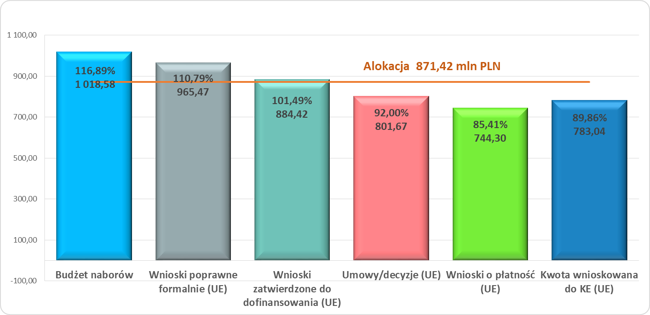
Źródło danych: Opracowanie własne na podstawie SL2014 – stan na dzień 30.06.2022 r.

Dotychczasowe efekty realizacji projektów (wartości z wniosków o płatność pośrednią)
- Wsparto 37 Punktów Selektywnego Zbierania Odpadów Komunalnych (ponad 105% celu końcowego),
- Zrekultywowano lub zamknięto 6 składowisk odpadów (100% celu końcowego),
- Wybudowano/ przebudowano ponad 702,80 km sieci kanalizacji sanitarnej wobec wartości docelowej na koniec 2023 r. wynoszącej 740 km,
- Wsparto 48 oczyszczalni ścieków komunalnych, co stanowi niemal 98% celu końcowego,
- Wybudowano/ przebudowano 173,57 km sieci wodociągowej (niema 116% celu końcowego)
- Objęto wsparciem 86 zabytków nieruchomych (niemal 99% celu końcowego),
- Wsparto 59 instytucji kultury wobec wartości docelowej na koniec 2023 r. wynoszącej 67 szt.,
- Wsparto 49 form ochrony przyrody, co stanowi ponad 96% celu końcowego.

3.5 Oś priorytetowa V. Infrastruktura komunikacyjna
Alokacja
Numer i nazwa działania/poddziałania | Alokacja UE – EUR | Alokacja UE – PLN
Działanie 5.1 Infrastruktura drogowa | 211 547 013,00 | 991 499 695,23
Działanie 5.2 Infrastruktura terminali przeładunkowych | 10 000 000,00 | 46 869 000,00
Działanie 5.3 Infrastruktura kolejowa | 128 969 741,00 | 604 468 279,09
Działanie 5.4 Niskoemisyjny transport miejski | 31 086 094,00 | 145 697 413,97
Działanie 5.5 Niskoemisyjny transport miejski - ZIT | 20 140 443,00 | 94 396 242,30
Razem: | 401 743 291,00 | 1 882 930 630,59
Źródło danych: Szczegółowy Opis Osi Priorytetowych Regionalnego Programu Operacyjnego Województwa Podkarpackiego na lata 2014-2020 z dnia 31.05.2022 r.

Ogłoszone nabory wniosków o dofinansowanie (bez naborów o statusie „unieważniony”)
Numer i nazwa działania/ poddziałania | Nabory  – liczba | Kwota udostępniona w naborze  [PLN]*
Działanie 5.1 Infrastruktura drogowa | 18 | 1 152 366 438,20
Działanie 5.2 Infrastruktura terminali przeładunkowych | 3 | 100 805 600,00
Działanie 5.3 Infrastruktura kolejowa | 6 | 403 999 138,18
Działanie 5.4 Niskoemisyjny transport miejski | 1 | 129 000 000,00
Działanie 5.5 Niskoemisyjny transport miejski - ZIT | 1 | 87 889 285,06
Razem: | 29 | 1 874 060 461,44
Źródło danych: SL2014 – stan na dzień 30.06.2022 r.
*Zsumowane kwoty budżetów ogłaszanych naborów
Wnioski o dofinansowanie poprawne pod względem formalnym
Działanie/ Poddziałanie | Liczba wniosków poprawnych pod względem formalnym | Wartość ogółem [PLN] | Wkład UE [PLN]
5.1 | 61 | 1 300 856 614,68 | 1 022 161 351,27
5.2 | 3 | 139 468 724,34 | 61 653 222,93
5.3 | 7 | 525 132 809,39 | 350 226 890,30
5.4 | 6 | 207 735 520,03 | 144 189 332,71
5.5 | 1 | 128 803 002,12 | 87 874 765,28
Razem: | 78 | 2 301 996 670,56 | 1 666 105 562,49
Źródło danych: SL2014 – stan na dzień 30.06.2022 r.
Wnioski zatwierdzone do dofinansowania i umowy o dofinansowanie
Działanie/ Poddziałanie | Wnioski wybrane do dofinansowania – liczba | Wnioski wybrane do dofinansowania  - Wkład UE [PLN] | Umowy  o dofinansowanie – liczba | Umowy  o dofinansowanie – Wartość ogółem [PLN]* | Umowy  o dofinansowanie - Wkład UE [PLN]*
5.1 | 45 | 936 798 650,90 | 45 | 1 278 616 029,97 | 944 153 924,18
5.2 | 2 | 41 653 472,93 | 1 | 32 983 533,12 | 24 851 969,65
5.3 | 7 | 350 226 890,30 | 7 | 566 851 691,13 | 380 847 359,90
5.4 | 6 | 144 189 332,71 | 6 | 203 429 320,34 | 132 921 232,11
5.5 | 1 | 87 874 765,28 | 1 | 145 989 751,14 | 87 786 843,28
Razem: | 61 | 1 560 743 112,12 | 60 | 2 227 870 325,70 | 1 570 561 329,12
Źródło danych: SL2014 – stan na dzień 30.06.2022 r.
* Wartość ogółem oraz wartość wkładu UE z ostatnich aktualnych wersji umów

Wnioski o płatność
Działanie/ Poddziałanie | Wnioski  o płatność  - liczba | Wnioski o płatność - Wartość ogółem [PLN] | Wnioski o płatność – Wkład UE [PLN]
5.1 | 426 | 981 990 389,36 | 755 632 944,32
5.3 | 42 | 287 238 113,45 | 190 956 729,77
5.4 | 73 | 203 597 364,63 | 132 921 232,11
5.5 | 20 | 145 989 751,14 | 87 786 843,28
Razem: | 561 | 1 618 815 618,58 | 1 167 297 749,48
Źródło danych: SL2014 – stan na dzień 30.06.2022 r.
Podsumowanie
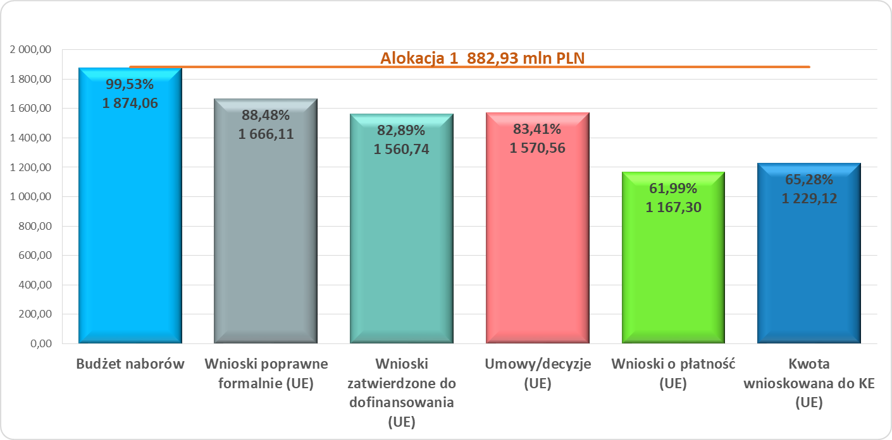
Źródło danych: Opracowanie własne na podstawie SL2014 – stan na dzień 30.06.2022 r.
Dotychczasowe efekty realizacji projektów (wartości z wniosków o płatność pośrednią)
- Zakupiono/ zmodernizowano 191 jednostek taboru pasażerskiego publicznego transportu zbiorowego komunikacji miejskiej, co stanowi ponad 106% realizacji celu końcowego,
- Zainstalowano 4 inteligentne systemy transportowe (100% realizacji celu końcowego).
- Wybudowano/ przebudowano/ zmodernizowano 141,25 km dróg wobec wartości docelowej 200 km,
- Zakupiono 9 jednostek taboru kolejowego (100% realizacji celu końcowego) o pojemności 3 076 osób,

3.6 Oś priorytetowa VI. Spójność Przestrzenna i Społeczna
Alokacja
Numer i nazwa działania/poddziałania | Alokacja UE – EUR | Alokacja UE – PLN
Działanie 6.1 Rozwój potencjału endogenicznego regionu | 20 000 000,00 | 93 738 000,00
Działanie 6.2 Infrastruktura ochrony zdrowia i pomocy społecznej | 100 955 109,00 | 473 166 500,37
Poddziałanie 6.2.1 Infrastruktura ochrony zdrowia | 86 181 455,00 | 403 923 861,44
Poddziałanie 6.2.2 Infrastruktura pomocy społecznej | 14 773 654,00 | 69 242 638,93
Działanie 6.3 Rewitalizacja przestrzeni regionalnej | 37 767 606,00 | 177 012 992,56
Działanie 6.4 Infrastruktura edukacyjna | 56 925 606,00 | 266 804 622,76
Poddziałanie 6.4.1 Przedszkola | 6 452 542,00 | 30 242 419,10
Poddziałanie 6.4.2 Kształcenie zawodowe i ustawiczne  oraz PWSZ | 19 549 056,00 | 91 624 470,57
Poddziałanie 6.4.3 Szkolnictwo ogólne | 13 911 446,00 | 65 201 556,26
Poddziałanie 6.4.4 Instytucje popularyzujące naukę | 17 012 562,00 | 79 736 176,84
Działanie 6.5 Rewitalizacja przestrzeni regionalnej - ZIT | 13 767 524,00 | 64 527 008,24
Razem: | 229 415 845,00 | 1 075 249 123,93
Źródło danych: Szczegółowy Opis Osi Priorytetowych Regionalnego Programu Operacyjnego Województwa Podkarpackiego na lata 2014-2020 z dnia 31.05.2022 r.

Ogłoszone nabory wniosków o dofinansowanie (bez naborów o statusie „unieważniony”)
Numer i nazwa działania/ poddziałania | Nabory  – liczba | Kwota udostępniona w naborze  [PLN]*
Działanie 6.1 Rozwój potencjału endogenicznego regionu | 2 | 97 432 000,00
Działanie 6.2 Infrastruktura ochrony zdrowia i pomocy społecznej | 10 | 450 507 012,06
Poddziałanie 6.2.1 Infrastruktura ochrony zdrowia | 9 | 322 236 407,06
Poddziałanie 6.2.2 Infrastruktura pomocy społecznej | 1 | 128 270 605,00
Działanie 6.3 Rewitalizacja przestrzeni regionalnej | 2 | 100 000 000,00
Działanie 6.4 Infrastruktura edukacyjna | 9 | 223 198 864,53
Poddziałanie 6.4.1 Przedszkola | 1 | 22 846 385,00
Poddziałanie 6.4.2 Kształcenie zawodowe i ustawiczne oraz PWSZ | 6 | 106 254 076,53
Poddziałanie 6.4.3 Szkolnictwo ogólne | 1 | 25 082 403,00
Poddziałanie 6.4.4 Instytucje popularyzujące naukę | 1 | 69 016 000,00
Działanie 6.5 Rewitalizacja przestrzeni regionalnej - ZIT | 2 | 129 400 000,00
Razem: | 25 | 1 000 537 876,59
Źródło danych: SL2014 – stan na dzień 30.06.2022 r.
*Zsumowane kwoty budżetów ogłaszanych naborów

Wnioski o dofinansowanie poprawne pod względem formalnym
Działanie/ Poddziałanie | Liczba wniosków poprawnych pod względem formalnym | Wartość ogółem [PLN] | Wkład UE [PLN]
6.1 | 34 | 189 476 480,91 | 117 737 091,22
6.2 | 76 | 622 027 933,11 | 403 352 796,29
6.2.1 | 26 | 515 640 558,36 | 333 466 135,30
6.2.2 | 50 | 106 387 374,75 | 69 886 660,99
6.3 | 33 | 340 695 408,63 | 197 680 327,21
6.4 | 148 | 440 589 026,44 | 260 811 257,45
6.4.1 | 44 | 71 797 029,15 | 32 451 898,62
6.4.2 | 23 | 140 166 490,95 | 88 715 400,98
6.4.3 | 80 | 138 443 707,84 | 67 456 264,91
6.4.4 | 1 | 90 181 798,50 | 72 187 692,94
6.5 | 1 | 101 081 250,22 | 62 769 599,65
Razem: | 292 | 1 693 870 099,31 | 1 042 351 071,82
Źródło danych: SL2014 – stan na dzień 30.06.2022 r.
Wnioski zatwierdzone do dofinansowania i umowy o dofinansowanie
Działanie/ Poddziałanie | Wnioski wybrane do dofinansowania – liczba | Wnioski wybrane do dofinansowania  - Wkład UE [PLN] | Umowy  o dofinansowanie – liczba | Umowy  o dofinansowanie – Wartość ogółem [PLN]* | Umowy  o dofinansowanie - Wkład UE [PLN]*
6.1 | 31 | 99 335 998,54 | 29 | 146 328 099,25 | 83 952 512,03
6.2 | 75 | 402 324 128,47 | 74 | 718 287 378,14 | 437 606 380,11
6.2.1 | 26 | 333 466 135,30 | 26 | 614 861 747,52 | 374 791 770,90
6.2.2 | 49 | 68 857 993,17 | 48 | 103 425 630,62 | 62 814 609,21
6.3 | 27 | 175 421 941,94 | 27 | 312 307 150,27 | 167 967 741,88
6.4 | 143 | 256 386 171,84 | 141 | 434 373 849,31 | 245 471 327,38
6.4.1 | 41 | 30 112 318,99 | 40 | 63 797 351,82 | 27 015 142,67
6.4.2 | 22 | 87 263 693,87 | 22 | 140 600 204,06 | 83 215 032,51
6.4.3 | 79 | 66 822 466,04 | 78 | 134 896 145,52 | 58 937 303,87
6.4.4 | 1 | 72 187 692,94 | 1 | 95 080 147,91 | 76 303 848,33
6.5 | 1 | 62 769 599,65 | 1 | 104 785 600,06 | 62 653 562,10
Razem: | 277 | 996 237 840,44 | 272 | 1 716 082 077,03 | 997 651 523,50
Źródło danych: SL2014 – stan na dzień 30.06.2022 r.
* Wartość ogółem oraz wartość wkładu UE z ostatnich aktualnych wersji umów

Wnioski o płatność
Działanie/ Poddziałanie | Wnioski  o płatność  - liczba | Wnioski o płatność - Wartość ogółem [PLN] | Wnioski o płatność – Wkład UE [PLN]
6.1 | 212 | 137 726 115,51 | 77 777 833,74
6.2 | 542 | 667 137 303,17 | 406 019 420,47
6.2.1 | 277 | 563 673 082,70 | 343 204 811,26
6.2.2 | 265 | 103 464 220,47 | 62 814 609,21
6.3 | 291 | 230 519 005,13 | 123 321 138,94
6.4 | 779 | 388 389 702,91 | 210 682 540,28
6.4.1 | 211 | 62 733 500,57 | 26 346 957,20
6.4.2 | 175 | 140 656 422,91 | 83 215 032,51
6.4.3 | 371 | 134 925 859,17 | 58 937 303,87
6.4.4 | 22 | 50 073 920,26 | 42 183 246,70
6.5 | 16 | 84 241 396,01 | 51 654 939,82
Razem: | 1 840 | 1 508 013 522,73 | 869 455 873,25
Źródło danych: SL2014 – stan na dzień 30.06.2022 r.
Podsumowanie
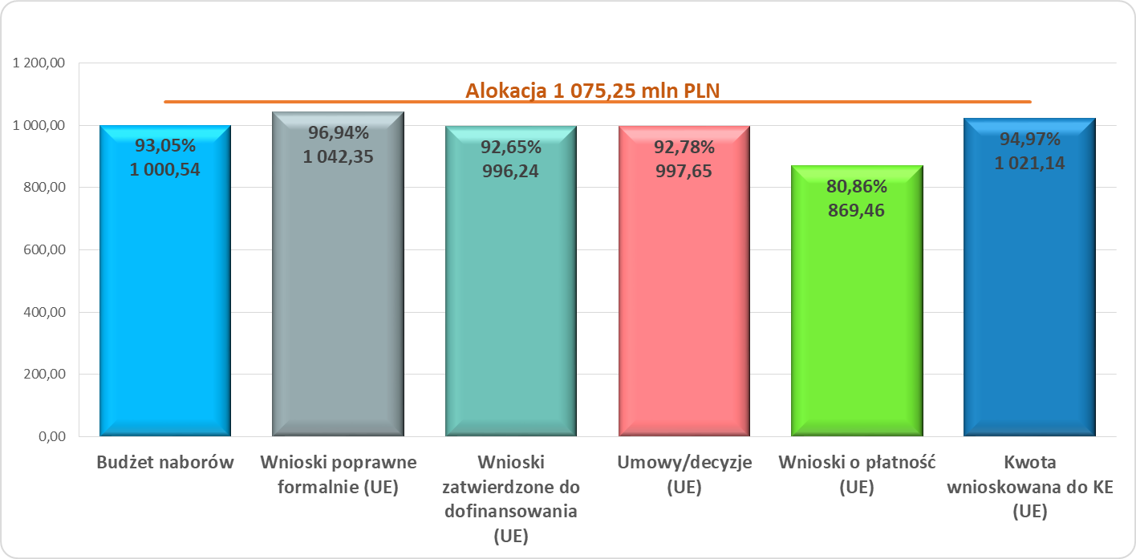
Źródło danych: Opracowanie własne na podstawie SL2014 – stan na dzień 30.06.2022 r.

Dotychczasowe efekty realizacji projektów (wartości z wniosków o płatność pośrednią)
- Wybudowano/przebudowano 22 obiekty, w których realizowane są usługi aktywizacji społeczno-zawodowej (niemal 104% celu końcowego),
- Utworzono 1 008 miejsc w placówkach stacjonarnej pomocy społecznej (cel końcowy zrealizowany na poziomie 100%),
- Zakupiono 545 144 szt. środków ochrony indywidualnej wobec wartości docelowej na koniec 2023 r. wynoszącej 569 613 szt.,
- Zakupiono 73 respiratory w celu wsparcia leczenia COVID-19 wobec wartości docelowej na koniec 2023 r. wynoszącej 75 szt.,
- Wsparto 6 laboratoriów celem zwiększenia możliwości testowania COVID-19 (100% celu końcowego),
- Zakupiono 24 karetki pogotowia na potrzeby reagowania kryzysowego (109% celu końcowego),
- Zrewitalizowano 271,91 ha, co stanowi ponad 79% celu końcowego,
- Wsparto 364 jednostek organizacyjnych systemu oświaty (niemal 99% celu końcowego).

3.7 Oś priorytetowa VII. Regionalny rynek pracy
Alokacja
Numer i nazwa działania/poddziałania | Alokacja UE – EUR | Alokacja UE – PLN
Działanie 7.1 Poprawa sytuacji osób bezrobotnych na rynku pracy - projekty konkursowe | 66 471 512,00 | 311 545 329,59
Działanie 7.2 Poprawa sytuacji osób bezrobotnych na rynku pracy - projekty pozakonkursowe PUP | 77 894 868,00 | 365 085 456,83
Działanie 7.3 Wsparcie rozwoju przedsiębiorczości | 54 867 556,00 | 257 158 748,22
Działanie 7.4 Rozwój opieki żłobkowej w regionie | 18 622 385,00 | 87 281 256,26
Działanie 7.5 Rozwój kompetencji pracowników sektora MŚP | 8 751 370,00 | 41 016 796,05
Działanie 7.6 Programy profilaktyczne i zdrowotne w regionie | 3 245 258,00 | 15 210 199,72
Działanie 7.7 Wsparcie rozwoju przedsiębiorczości  – Zintegrowane Inwestycje Terytorialne | 2 432 444,00 | 11 400 621,78
Razem: | 232 285 393,00 | 1 088 698 408,45
Źródło danych: Szczegółowy Opis Osi Priorytetowych Regionalnego Programu Operacyjnego Województwa Podkarpackiego na lata 2014-2020 z dnia 31.05.2022 r.

Ogłoszone nabory wniosków o dofinansowanie (bez naborów o statusie „unieważniony”)

Numer i nazwa działania/ poddziałania | Nabory  – liczba | Kwota udostępniona w naborze  [PLN]*
Działanie 7.1 Poprawa sytuacji osób bezrobotnych na rynku pracy - projekty konkursowe | 5 | 313 079 800,00
Działanie 7.2 Poprawa sytuacji osób bezrobotnych na rynku pracy - projekty pozakonkursowe PUP | 8 | 307 314 626,60
Działanie 7.3 Wsparcie rozwoju przedsiębiorczości | 5 | 183 087 212,29
Działanie 7.4 Rozwój opieki żłobkowej  w regionie | 3 | 70 900 000,00
Działanie 7.5 Rozwój kompetencji pracowników sektora MŚP | 3 | 43 406 147,00
Działanie 7.6 Programy profilaktyczne  i zdrowotne w regionie | 2 | 25 000 000,00
Działanie 7.7 Wsparcie rozwoju przedsiębiorczości – Zintegrowane Inwestycje Terytorialne | 1 | 12 259 948,24
Razem: | 27 | 955 047 734,13
Źródło danych: SL2014 – stan na dzień 30.06.2022 r.
*Zsumowane kwoty budżetów ogłaszanych naborów
Wnioski o dofinansowanie poprawne pod względem formalnym
Działanie/ Poddziałanie | Liczba wniosków poprawnych pod względem formalnym | Wartość ogółem [PLN] | Wkład UE [PLN]
7.1 | 712 | 1 206 184 720,67 | 1 025 006 841,15
7.2 | 168 | 284 285 665,23 | 241 642 815,11
7.3 | 319 | 1 270 342 851,26 | 1 079 781 422,88
7.4 | 119 | 160 409 239,68 | 136 146 323,08
7.5 | 22 | 151 570 952,72 | 110 509 386,52
7.6 | 10 | 17 770 978,90 | 14 673 711,93
7.7 | 4 | 45 501 243,70 | 38 676 057,14
Razem: | 1 354 | 3 136 065 652,16 | 2 646 436 557,81
Źródło danych: SL2014 – stan na dzień 30.06.2022 r.

Wnioski zatwierdzone do dofinansowania i umowy o dofinansowanie
Działanie/ Poddziałanie | Wnioski wybrane do dofinansowania – liczba | Wnioski wybrane do dofinansowania  - Wkład UE [PLN] | Umowy  o dofinansowanie – liczba | Umowy  o dofinansowanie – Wartość ogółem [PLN]* | Umowy  o dofinansowanie – Wkład UE [PLN]*
7.1 | 227 | 339 907 766,63 | 214 | 379 230 212,82 | 322 345 680,33
7.2 | 168 | 241 642 815,11 | 168 | 396 897 670,88 | 337 363 019,84
7.3 | 66 | 251 753 556,58 | 64 | 288 360 591,07 | 245 106 502,25
7.4 | 81 | 97 940 472,78 | 68 | 91 396 452,75 | 77 560 694,73
7.5 | 7 | 38 687 616,02 | 7 | 53 750 209,71 | 38 676 334,04
7.6 | 10 | 14 673 711,93 | 9 | 16 972 316,40 | 13 994 848,81
7.7 | 1 | 10 269 245,25 | 1 | 12 081 465,00 | 10 269 245,25
Razem: | 560 | 994 875 184,30 | 531 | 1 238 688 918,63 | 1 045 316 325,25
Źródło danych: SL2014 – stan na dzień 30.06.2022 r.
* Wartość ogółem oraz wartość wkładu UE z ostatnich aktualnych wersji umów
Wnioski o płatność
Działanie/ Poddziałanie | Wnioski  o płatność  - liczba | Wnioski o płatność - Wartość ogółem [PLN] | Wnioski o płatność – Wkład UE [PLN]
7.1 | 1 671 | 274 873 328,26 | 232 134 169,41
7.2 | 667 | 335 574 176,98 | 279 047 682,62
7.3 | 595 | 258 774 213,41 | 219 865 258,94
7.4 | 710 | 76 481 344,56 | 64 906 704,11
7.5 | 89 | 43 885 425,21 | 33 141 382,61
7.6 | 145 | 9 929 217,74 | 7 829 436,94
7.7 | 8 | 2 886 532,00 | 2 505 547,41
Razem: | 3 885 | 1 002 404 238,16 | 839 430 182,04
Źródło danych: SL2014 – stan na dzień 30.06.2022 r.

Podsumowanie
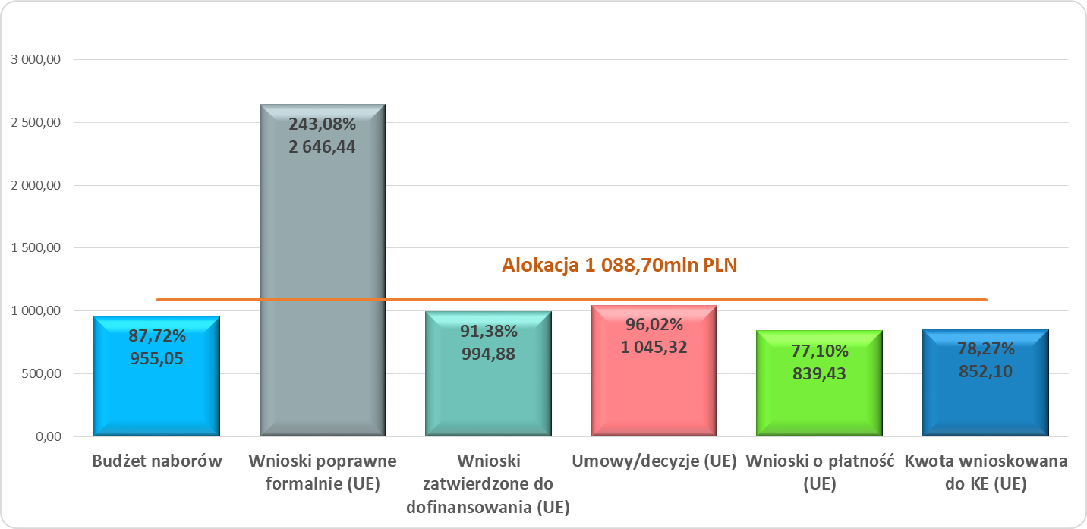
Źródło danych: Opracowanie własne na podstawie SL2014 – stan na dzień 30.06.2022 r.
Dotychczasowe efekty realizacji projektów (wartości z wniosków o płatność pośrednią)
- 33 770 osób bezrobotnych (łącznie z długotrwale bezrobotnymi) zostało objętych wsparciem, co stanowi ponad 133% celu końcowego;
- 18 666 osoby uzyskały kwalifikacje zawodowe lub nabyły kompetencje;
- 8 234 osób otrzymało bezzwrotne środki na podjęcie działalności gospodarczej;
- Utworzono 8 684 miejsc pracy w ramach udzielonych z EFS środków na rozpoczęcie działalności gospodarczej;
- Utworzono 2 129 miejsc opieki nad dziećmi w wieku do lat 3 (117% celu końcowego);
- Ponad 26 tys. osób zgłosiło się na badania profilaktyczne (107% celu końcowego), a ponad 35 tys. osób objęto programem zdrowotnym dzięki interwencji EFS (116% celu końcowego).

3.8 Oś priorytetowa VIII. Integracja społeczna
Alokacja
Numer i nazwa działania/poddziałania | Alokacja UE – EUR | Alokacja UE – PLN
Działanie 8.1 Aktywna integracja osób zagrożonych ubóstwem lub wykluczeniem społecznym | 31 777 254,00 | 148 936 811,77
Działanie 8.2 Aktywna integracja osób zagrożonych ubóstwem lub wykluczeniem społecznym prowadzona przez ośrodki pomocy społecznej/powiatowe centra pomocy rodzinie | 1 316 711,00 | 6 171 292,79
Działanie 8.3 Zwiększenie dostępu do usług społecznych  i zdrowotnych | 82 975 080,00 | 388 895 902,45
Działanie 8.4 Poprawa dostępu do usług wsparcia rodziny  i pieczy zastępczej | 8 733 415,00 | 40 932 642,76
Działanie 8.5 Wspieranie rozwoju sektora ekonomii społecznej w regionie | 36 995 205,00 | 173 392 826,31
Działanie 8.6 Koordynacja sektora ekonomii społecznej  w regionie – projekt pozakonkursowy ROPS | 954 991,00 | 4 475 947,32
Działanie 8.7 Aktywna integracja osób zagrożonych ubóstwem lub wykluczeniem społecznym - Zintegrowane Inwestycje Terytorialne | 408 676,00 | 1 915 423,54
Działanie 8.8 Zwiększenie dostępu do usług społecznych  i zdrowotnych - Zintegrowane Inwestycje Terytorialne | 925 693,00 | 4 338 630,52
Działanie 8.9 Poprawa dostępu do usług wsparcia rodziny  i pieczy zastępczej - Zintegrowane Inwestycje Terytorialne | 1 298 884,00 | 6 087 739,42
Razem: | 165 385 909,00 | 775 147 216,89
Źródło danych: Szczegółowy Opis Osi Priorytetowych Regionalnego Programu Operacyjnego Województwa Podkarpackiego na lata 2014-2020 z dnia 31.05.2022 r.

Ogłoszone nabory wniosków o dofinansowanie (bez naborów o statusie „unieważniony”)
Numer i nazwa działania/ poddziałania | Nabory  – liczba | Kwota udostępniona w naborze  [PLN]*
Działanie 8.1 Aktywna integracja osób zagrożonych ubóstwem lub wykluczeniem społecznym | 12 | 147 205 882,34
Działanie 8.2 Aktywna integracja osób zagrożonych ubóstwem lub wykluczeniem społecznym prowadzona przez ośrodki pomocy społecznej/powiatowe centra pomocy rodzinie | 3 | 135 000 000,00
Działanie 8.3 Zwiększenie dostępu do usług społecznych i zdrowotnych | 25 | 431 973 653,24
Działanie 8.4 Poprawa dostępu do usług wsparcia rodziny i pieczy zastępczej | 8 | 70 633 794,09
Działanie 8.5 Wspieranie rozwoju sektora ekonomii społecznej w regionie | 2 | 188 275 859,06
Działanie 8.6 Koordynacja sektora ekonomii społecznej w regionie – projekt pozakonkursowy ROPS | 3 | 4 386 000,00
Działanie 8.7 Aktywna integracja osób zagrożonych ubóstwem lub wykluczeniem społecznym - ZIT | 2 | 11 572 323,71
Działanie 8.8 Zwiększenie dostępu do usług społecznych i zdrowotnych  - Zintegrowane Inwestycje Terytorialne | 2 | 5 725 254,89
Działanie 8.9 Poprawa dostępu do usług wsparcia rodziny i pieczy zastępczej  - Zintegrowane Inwestycje Terytorialne | 4 | 8 104 967,00
Razem: | 61 | 1 002 877 734,33
Źródło danych: SL2014 – stan na dzień 30.06.2022 r.
*Zsumowane kwoty budżetów ogłaszanych naborów

Wnioski o dofinansowanie poprawne pod względem formalnym
Działanie/ Poddziałanie | Liczba wniosków poprawnych pod względem formalnym | Wartość ogółem [PLN] | Wkład UE [PLN]
8.1 | 213 | 345 138 626,25 | 292 727 168,96
8.2 | 25 | 15 754 798,87 | 13 369 318,95
8.3 | 354 | 627 234 499,88 | 525 428 913,10
8.4 | 92 | 73 724 131,81 | 62 666 021,69
8.5 | 11 | 273 328 949,03 | 232 329 606,65
8.6 | 3 | 5 040 000,00 | 4 284 000,00
8.7 | 7 | 4 148 051,20 | 3 512 667,23
8.8 | 5 | 5 030 542,62 | 4 275 961,21
8.9 | 15 | 11 439 931,37 | 9 723 941,64
Razem: | 725 | 1 360 839 531,03 | 1 148 317 599,43
Źródło danych: SL2014 – stan na dzień 30.06.2022 r.
Wnioski zatwierdzone do dofinansowania i umowy o dofinansowanie
Działanie/ Poddziałanie | Wnioski wybrane do dofinansowania – liczba | Wnioski wybrane do dofinansowania  - Wkład UE [PLN] | Umowy  o dofinansowanie – liczba | Umowy  o dofinansowanie – Wartość ogółem [PLN]* | Umowy  o dofinansowanie  - Wkład UE [PLN]*
8.1 | 111 | 164 547 271,09 | 98 | 173 610 368,10 | 147 557 386,02
8.2 | 12 | 6 438 063,52 | 11 | 6 980 100,12 | 5 930 430,46
8.3 | 234 | 379 520 734,99 | 221 | 427 139 829,78 | 363 068 854,69
8.4 | 55 | 39 764 043,56 | 51 | 44 922 164,92 | 38 183 840,02
8.5 | 8 | 167 976 943,79 | 8 | 197 619 933,89 | 167 976 943,79
8.6 | 3 | 4 284 000,00 | 3 | 5 040 000,00 | 4 284 000,00
8.7 | 3 | 1 887 754,10 | 3 | 2 236 388,68 | 1 887 754,10
8.8 | 5 | 4 275 961,21 | 5 | 5 030 542,62 | 4 275 961,21
8.9 | 8 | 5 495 187,58 | 8 | 6 464 926,58 | 5 495 187,58
Razem: | 439 | 774 189 959,84 | 408 | 869 044 254,69 | 738 660 357,87
Źródło danych: SL2014 – stan na dzień 30.06.2022 r.
* Wartość ogółem oraz wartość wkładu UE z ostatnich aktualnych wersji umów

Wnioski o płatność
Działanie/ Poddziałanie | Wnioski  o płatność  - liczba | Wnioski o płatność - Wartość ogółem [PLN] | Wnioski o płatność – Wkład UE [PLN]
8.1 | 820 | 136 335 258,57 | 114 826 493,53
8.2 | 105 | 6 627 091,92 | 5 617 052,22
8.3 | 1 946 | 308 030 943,41 | 260 454 360,41
8.4 | 448 | 42 255 889,58 | 35 762 767,85
8.5 | 107 | 172 336 067,87 | 145 659 348,89
8.6 | 29 | 4 307 848,08 | 3 602 205,73
8.7 | 12 | 444 296,92 | 362 874,13
8.8 | 18 | 835 419,22 | 728 868,49
8.9 | 24 | 947 042,40 | 802 773,59
Razem: | 3 509 | 672 119 857,97 | 567 816 744,84
Źródło danych: SL2014 – stan na dzień 30.06.2022 r.
Podsumowanie
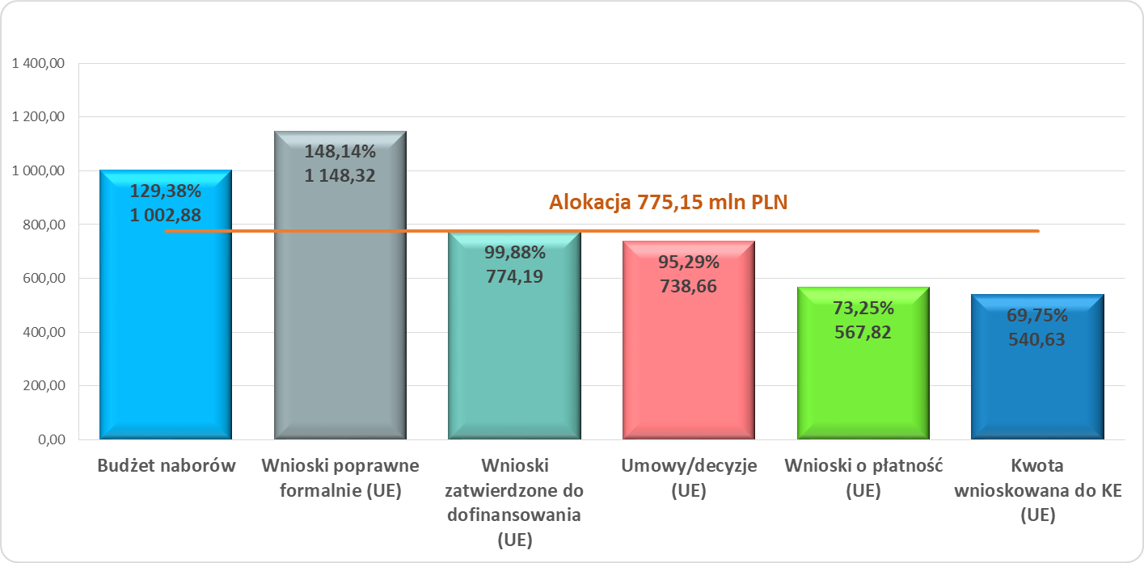
Źródło danych: Opracowanie własne na podstawie SL2014 – stan na dzień 30.06.2022 r.

Dotychczasowe efekty realizacji projektów (wartości z wniosków o płatność pośrednią)
- Objęto wsparciem łącznie 48 176 osób zagrożonych ubóstwem lub wykluczeniem społecznym
(w tym w ramach PI 9i: 6 740 osób usługami aktywnej integracji, w ramach PI 9iv: 16 169 osób usługami społecznymi świadczonymi w interesie ogólnym i 18 344 osoby usługami zdrowotnymi, w ramach PI 9v: 6 923 osoby);
- Spośród osób zagrożonych ubóstwem lub wykluczeniem społecznym objętych wsparciem
w programie 1 695 osób zaczęło poszukiwać pracy po opuszczeniu programu, 2 378 osób podjęło pracę po opuszczeniu programu (łącznie z pracującymi na własny rachunek) oraz 2 962 osób uzyskało kwalifikacje lub nabyło kompetencje po opuszczeniu programu;
- Wsparto 3 689 miejsc świadczenia usług społecznych, istniejących po zakończeniu projektów (96% celu końcowego);
- Utworzono 2 376 miejsc pracy w przedsiębiorstwach społecznych, co stanowi 220% celu końcowego;
- 18 961 osób z niepełnosprawnościami zostało objętych wsparciem (w ramach PI 9i – 3 128 osób, PI 9iv – 14 207 osób, PI 9v – 1 626 osób).

3.9 Oś priorytetowa IX. Jakość edukacji i kompetencji w regionie
Alokacja
Numer i nazwa działania/poddziałania | Alokacja UE – EUR | Alokacja UE – PLN
Działanie 9.1 Rozwój edukacji przedszkolnej | 27 436 865,00 | 128 593 842,57
Działanie 9.2 Poprawa jakości kształcenia ogólnego | 22 054 564,00 | 103 367 536,01
Działanie 9.3 Podnoszenie kompetencji osób dorosłych  w obszarze tik i języków obcych | 17 449 422,00 | 81 783 695,97
Działanie 9.4 Poprawa jakości kształcenia zawodowego | 24 194 066,00 | 113 395 167,94
Działanie 9.5 Podnoszenie kompetencji osób dorosłych  w formach pozaszkolnych | 22 217 327,00 | 104 130 389,92
Działanie 9.6 Wsparcie stypendialne dla uczniów | 5 000 000,00 | 23 434 500,00
Poddziałanie 9.6.1 Wsparcie stypendialne dla uczniów zdolnych – szkolnictwo ogólne | 3 000 000,00 | 14 060 700,00
Poddziałanie 9.6.2 Wsparcie stypendialne dla uczniów zdolnych – szkolnictwo zawodowe | 2 000 000,00 | 9 373 800,00
Razem: | 118 352 244,00 | 554 705 132,40
Źródło danych: Szczegółowy Opis Osi Priorytetowych Regionalnego Programu Operacyjnego Województwa Podkarpackiego na lata 2014-2020 z dnia 31.05.2022 r.

Ogłoszone nabory wniosków o dofinansowanie (bez naborów o statusie „unieważniony”)
Numer i nazwa działania/ poddziałania | Nabory  – liczba | Kwota udostępniona w naborze  [PLN]*
Działanie 9.1 Rozwój edukacji przedszkolnej | 5 | 135 000 000,00
Działanie 9.2 Poprawa jakości kształcenia ogólnego | 2 | 80 000 000,00
Działanie 9.3 Podnoszenie kompetencji osób dorosłych w obszarze tik i języków obcych | 4 | 70 000 000,00
Działanie 9.4 Poprawa jakości kształcenia zawodowego | 7 | 112 680 485,00
Działanie 9.5 Podnoszenie kompetencji osób dorosłych w formach pozaszkolnych | 4 | 83 165 000,00
Działanie 9.6 Wsparcie stypendialne dla uczniów | 14 | 27 514 150,00
Poddziałanie 9.6.1 Wsparcie stypendialne dla uczniów zdolnych – szkolnictwo ogólne | 7 | 16 899 550,00
Poddziałanie 9.6.2 Wsparcie stypendialne dla uczniów zdolnych – szkolnictwo zawodowe | 7 | 10 614 600,00
Razem: | 36 | 508 359 635,00
Źródło danych: SL2014 – stan na dzień 30.06.2022 r.
*Zsumowane kwoty budżetów ogłaszanych naborów
Wnioski o dofinansowanie poprawne pod względem formalnym
Działanie/ Poddziałanie | Liczba wniosków poprawnych pod względem formalnym | Wartość ogółem [PLN] | Wkład UE [PLN]
9.1 | 358 | 254 463 746,39 | 215 472 406,30
9.2 | 185 | 222 847 317,13 | 188 303 693,39
9.3 | 505 | 385 631 376,70 | 327 833 247,54
9.4 | 123 | 184 990 141,03 | 157 241 619,41
9.5 | 158 | 347 030 567,32 | 294 973 523,72
9.6 | 12 | 25 678 000,00 | 21 826 300,00
9.6.1 | 6 | 15 424 000,00 | 13 110 400,00
9.6.2 | 6 | 10 254 000,00 | 8 715 900,00
Razem: | 1 341 | 1 420 641 148,57 | 1 205 650 790,36
Źródło danych: SL2014 – stan na dzień 30.06.2022 r.

Wnioski zatwierdzone do dofinansowania i umowy o dofinansowanie
Działanie/ Poddziałanie | Wnioski wybrane do dofinansowania – liczba | Wnioski wybrane do dofinansowania  - Wkład UE [PLN] | Umowy  o dofinansowanie – liczba | Umowy  o dofinansowanie – Wartość ogółem [PLN]* | Umowy  o dofinansowanie - Wkład UE [PLN]*
9.1 | 263 | 153 239 078,34 | 231 | 148 854 591,82 | 126 467 635,98
9.2 | 105 | 100 792 844,90 | 103 | 117 856 560,97 | 100 178 076,38
9.3 | 140 | 92 440 009,66 | 117 | 91 567 194,77 | 77 832 115,41
9.4 | 89 | 112 803 688,12 | 88 | 131 496 671,70 | 111 772 170,61
9.5 | 85 | 101 089 303,37 | 81 | 113 743 389,76 | 96 681 881,15
9.6 | 12 | 21 826 300,00 | 12 | 24 748 800,00 | 21 036 480,00
9.6.1 | 6 | 13 110 400,00 | 6 | 14 494 800,00 | 12 320 580,00
9.6.2 | 6 | 8 715 900,00 | 6 | 10 254 000,00 | 8 715 900,00
Razem: | 694 | 582 191 224,39 | 632 | 628 267 209,02 | 533 968 359,53
Źródło danych: SL2014 – stan na dzień 30.06.2022 r.
* Wartość ogółem oraz wartość wkładu UE z ostatnich aktualnych wersji umów
Wnioski o płatność
Działanie/ Poddziałanie | Wnioski  o płatność  - liczba | Wnioski o płatność - Wartość ogółem [PLN] | Wnioski o płatność – Wkład UE [PLN]
9.1 | 1 484 | 134 279 109,48 | 113 517 463,89
9.2 | 839 | 112 008 072,85 | 95 015 974,22
9.3 | 940 | 72 670 319,77 | 61 235 612,88
9.4 | 905 | 97 089 553,76 | 82 606 222,91
9.5 | 552 | 102 826 712,44 | 86 946 863,85
9.6 | 62 | 24 746 400,00 | 21 030 785,00
9.6.1 | 31 | 14 492 400,00 | 12 314 885,00
9.6.2 | 31 | 10 254 000,00 | 8 715 900,00
Razem: | 4 782 | 543 620 168,30 | 460 352 922,75
Źródło danych: SL2014 – stan na dzień 30.06.2022 r.
Podsumowanie
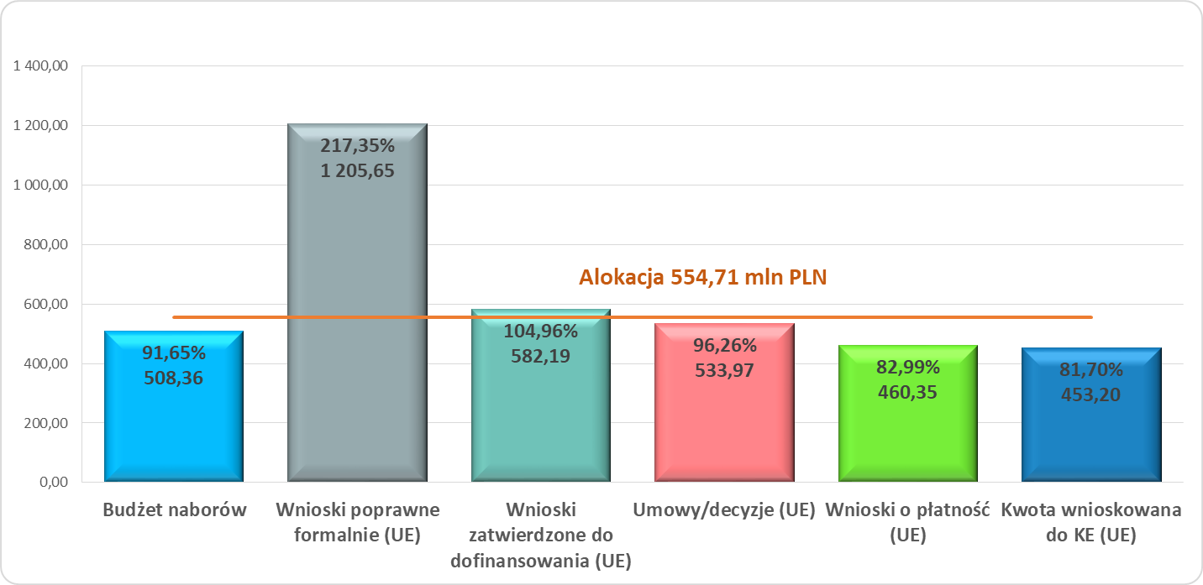
Źródło danych: Opracowanie własne na podstawie SL2014 – stan na dzień 30.06.2022 r.
Dotychczasowe efekty realizacji projektów (wartości z wniosków o płatność pośrednią)
- Dofinansowano 7 851 miejsc wychowania przedszkolnego, co stanowi ponad 145% celu końcowego;
- Wsparto 62 907 uczniów w zakresie rozwijania kompetencji kluczowych lub umiejętności uniwersalnych, w postaci m.in. zajęć dydaktyczno-wyrównawczych i rozwijających w szkołach (niemal 114% celu końcowego);
- Wyposażono 491 szkół i placówek systemu oświaty w sprzęt TIK do prowadzenia zajęć edukacyjnych (niemal 102% celu końcowego);
- Doposażono 194 szkół i placówek kształcenia zawodowego w sprzęt i materiały dydaktyczne niezbędne do realizacji kształcenia zawodowego, co stanowi niemal 111% celu końcowego;
- 15 435 uczniów szkół i placówek kształcenia zawodowego uczestniczyło w stażach i praktykach
u pracodawców, co stanowi ponad 103% celu końcowego;
- 30 653 osób uczestniczyło w pozaszkolnych formach kształcenia (niemal 121% celu końcowego);
- Wsparciem stypendialnym objęto 5 198 zdolnych uczniów.

3.10 Oś priorytetowa X. Pomoc techniczna
Alokacja
Numer i nazwa działania/poddziałania | Alokacja UE – EUR | Alokacja UE – PLN
Działanie 10.1 Pomoc techniczna | 78 703 020,00 | 368 873 184,44
Razem: | 78 703 020,00 | 368 873 184,44
Źródło danych: Szczegółowy Opis Osi Priorytetowych Regionalnego Programu Operacyjnego Województwa Podkarpackiego na lata 2014-2020 z dnia 31.05.2022 r.
Ogłoszone nabory wniosków o dofinansowanie (bez naborów o statusie „unieważniony”)
Numer i nazwa działania/ poddziałania | Nabory  – liczba | Kwota udostępniona w naborze  [PLN]*
Działanie 10.1 Pomoc techniczna | 8 | 364 347 157,30
Razem: | 8 | 364 347 157,30
Źródło danych: SL2014 – stan na dzień 30.06.2022 r.
*Zsumowane kwoty budżetów ogłaszanych naborów
Wnioski o dofinansowanie poprawne pod względem formalnym
Działanie/ Poddziałanie | Liczba wniosków poprawnych pod względem formalnym | Wartość ogółem [PLN] | Wkład UE [PLN]
10.1 | 48 | 391 572 352,71 | 332 836 499,80
Razem: | 48 | 391 572 352,71 | 332 836 499,80
Źródło danych: SL2014 – stan na dzień 30.06.2022 r.
Wnioski zatwierdzone do dofinansowania i umowy o dofinansowanie
Działanie/ Poddziałanie | Wnioski wybrane do dofinansowania – liczba | Wnioski wybrane do dofinansowania  - Wkład UE [PLN] | Umowy  o dofinansowanie – liczba | Umowy  o dofinansowanie – Wartość ogółem [PLN]* | Umowy  o dofinansowanie - Wkład UE [PLN]*
10.1 | 48 | 332 836 499,80 | 48 | 402 009 438,43 | 341 708 022,62
Razem: | 48 | 332 836 499,80 | 48 | 402 009 438,43 | 341 708 022,62
Źródło danych: SL2014 – stan na dzień 30.06.2022 r.
* Wartość ogółem oraz wartość wkładu UE z ostatnich aktualnych wersji umów

Wnioski o płatność
Działanie/ Poddziałanie | Wnioski  o płatność  - liczba | Wnioski o płatność - Wartość ogółem [PLN] | Wnioski o płatność – Wkład UE [PLN]
10.1 | 310 | 289 784 670,28 | 246 313 761,54
Razem: | 310 | 289 784 670,28 | 246 313 761,54
Źródło danych: SL2014 – stan na dzień 30.06.2022 r.
Podsumowanie
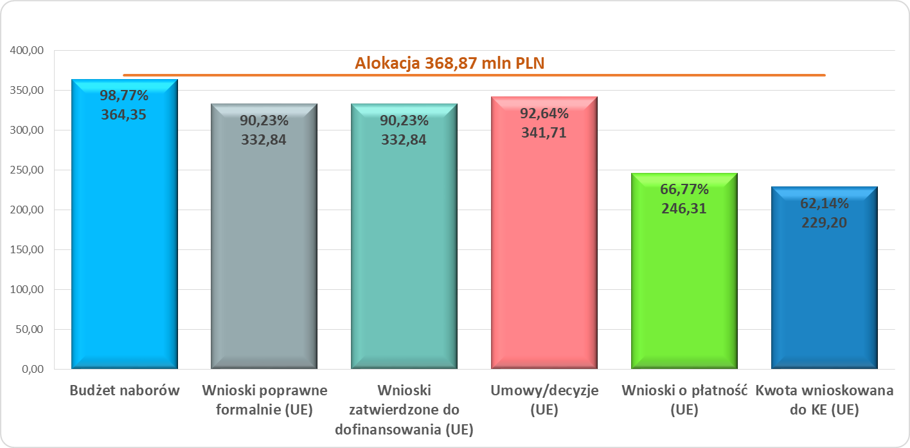
Źródło danych: Opracowanie własne na podstawie SL2014 – stan na dzień 30.06.2022 r.

3.11 Oś priorytetowa XI. REACT-EU
Alokacja
Numer i nazwa działania/poddziałania | Alokacja UE – EUR | Alokacja UE – PLN
Działanie 11.1 Podniesienie efektywności i dostępności e-usług - REACT-EU | 7 884 619,00 | 36 954 420,79
Działanie 11.2 Rozwój OZE - REACT-EU | 15 769 237,00 | 73 908 836,90
Razem: | 23 653 856,00 | 110 863 257,69
Źródło danych: Szczegółowy Opis Osi Priorytetowych Regionalnego Programu Operacyjnego Województwa Podkarpackiego na lata 2014-2020 z dnia 31.05.2022 r.

Ogłoszone nabory wniosków o dofinansowanie (bez naborów o statusie „unieważniony”)
Numer i nazwa działania/ poddziałania | Nabory  – liczba | Kwota udostępniona w naborze  [PLN]*
Działanie 11.1 Podniesienie efektywności i dostępności e-usług - REACT-EU | 1 | 32 011 711,55
Działanie 11.2 Rozwój OZE - REACT-EU | 2 | 73 265 452,02
Razem: | 3 | 105 277 163,57
Źródło danych: SL2014 – stan na dzień 30.06.2022 r.
*Zsumowane kwoty budżetów ogłaszanych naborów
Wnioski o dofinansowanie poprawne pod względem formalnym
Działanie/ Poddziałanie | Liczba wniosków poprawnych pod względem formalnym | Wartość ogółem [PLN] | Wkład UE [PLN]
11.1 | 11 | 38 916 808,06 | 31 960 711,55
11.2 | 54 | 163 693 007,19 | 111 227 196,30
Razem: | 65 | 202 609 815,25 | 143 187 907,85
Źródło danych: SL2014 – stan na dzień 30.06.2022 r.
Wnioski zatwierdzone do dofinansowania i umowy o dofinansowanie
Działanie/ Poddziałanie | Wnioski wybrane do dofinansowania – liczba | Wnioski wybrane do dofinansowania  - Wkład UE [PLN] | Umowy  o dofinansowanie – liczba | Umowy  o dofinansowanie – Wartość ogółem [PLN]* | Umowy  o dofinansowanie - Wkład UE [PLN]*
11.1 | 11 | 31 960 711,55 | 11 | 39 092 668,04 | 31 960 711,55
11.2 | 45 | 104 107 884,89 | 39 | 142 299 994,20 | 97 815 930,38
Razem: | 56 | 136 068 596,44 | 50 | 181 392 662,24 | 129 776 641,93
Źródło danych: SL2014 – stan na dzień 30.06.2022 r.
* Wartość ogółem oraz wartość wkładu UE z ostatnich aktualnych wersji umów
Wnioski o płatność
Działanie/ Poddziałanie | Wnioski  o płatność  - liczba | Wnioski o płatność - Wartość ogółem [PLN] | Wnioski o płatność – Wkład UE [PLN]
11.1 | 5 | 153 000,00 | 98 097,29
11.2 | 2 | 0,00 | 0,00
Razem: | 7 | 153 000,00 | 98 097,29
Źródło danych: SL2014 – stan na dzień 30.06.2022 r.

Podsumowanie
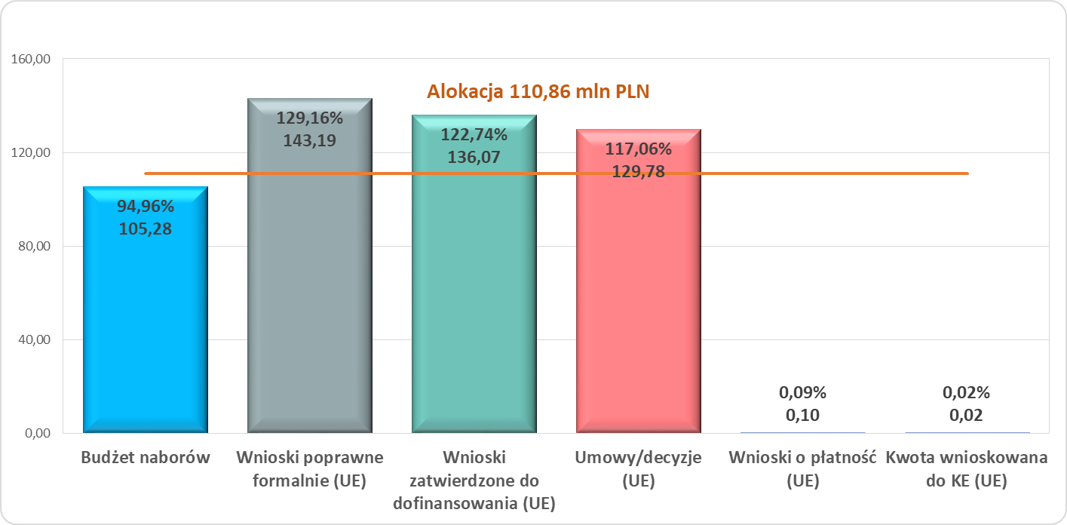
Źródło danych: Opracowanie własne na podstawie SL2014 – stan na dzień 30.06.2022 r.
3.12 Oś priorytetowa XII. Pomoc techniczna REACT-EU
Alokacja
Numer i nazwa działania/poddziałania | Alokacja UE – EUR | Alokacja UE – PLN
Działanie 12.1 Pomoc techniczna - REACT-EU | 985 577,00 | 4 619 300,84
Razem: | 985 577,00 | 4 619 300,84
Źródło danych: Szczegółowy Opis Osi Priorytetowych Regionalnego Programu Operacyjnego Województwa Podkarpackiego na lata 2014-2020 z dnia 31.05.2022 r.
Ogłoszone nabory wniosków o dofinansowanie (bez naborów o statusie „unieważniony”)
Numer i nazwa działania/ poddziałania | Nabory  – liczba | Kwota udostępniona w naborze  [PLN]
12.1 Pomoc techniczna - REACT-EU | 1 | 4 465 000,00
Razem: | 1 | 4 465 000,00
Źródło danych: SL2014 – stan na dzień 30.06.2022 r.
Wg. stanu na koniec lipca 2022 r. zakontraktowano złożony w ramach naboru projekt o wartości wkładu UE 4 464 999,99 PLN (wartość ogółem – 5 252 941,17 PLN) - tj. 94,56% alokacji osi priorytetowej.
4. Zasada automatycznego anulowania zobowiązań (n+3)
Zgodnie z art. 136 Rozporządzenia ogólnego Komisja anuluje każdą część kwoty w ramach programu operacyjnego, która nie została wykorzystana na początkową i roczną płatność zaliczkową oraz płatności okresowe do dnia 31 grudnia trzeciego roku budżetowego następującego po roku, w którym podjęto zobowiązanie budżetowe w ramach programu operacyjnego, lub w odniesieniu do której wniosek o płatność sporządzony, zgodnie z art. 131 nie został przesłany zgodnie z art. 135. Ta część zobowiązań, która pozostaje otwarta na dzień 31 grudnia 2023 r., zostaje anulowana, jeżeli któryś z dokumentów wymaganych na mocy art. 141 ust. 1 nie został przekazany Komisji w terminie określonym w art. 141 ust. 1.
Wg stanu na 30 czerwca 2022 r. poziom certyfikacji środków (kwota wnioskowana do KE) wyniósł 83% alokacji RPO WP (przyrost o 5 p.p w stosunku do roku 2021), a prognozę WoP do KE zrealizowano na poziomie 49,40% (115,36 mln EUR). Minimalny próg certyfikacji (1,22 mld EUR) wymagany dla realizacji zasady n+3 na koniec 2022 r. osiągnięto na poziomie 145,85%.

5. Informacje dodatkowe
5.1 Projekty pozakonkursowe
Wg informacji na dzień 30.06.2022 r., w ramach środków EFRR zaplanowano 70 projektów pozakonkursowych, w tym 15 projektów w formule ZIT, dla których szacowana wartość EFRR wynosi 2 748 322 572,58 PLN, co stanowi 38,59% całej alokacji środków EFRR.
Zgodnie z danymi z SL2014 do dnia 30.06.2022 r. ze środków EFRR zakontraktowano 70 projektów pozakonkursowych (Osie priorytetowe I-VI). Łączna wartość dofinansowania projektów pozakonkursowych zakontraktowanych EFRR wynosi 2 415 341 045,66 PLN (w tym 15 projektów ZIT), co stanowi 87,88% alokacji środków EFRR dla trybu pozakonkursowego w ramach RPO WP 2014-2020.
Kwota dofinansowania wydatków ze środków EFRR objętych wnioskami o płatność wg stanu na koniec czerwca 2022r. wyniosła 1 862 440 209,49 PLN, co stanowi 77,11% wydatkowania środków z zawartych umów.

W podziale na osie priorytetowe I – VI przedstawia się to następująco:
Nr OP EFRR | Alokacja UE  – projekty pozakonkursowe EFRR (bez ZIT)  (PLN)* | Alokacja UE**  – projekty pozakonkursowe ZIT (PLN) | Liczba zakontraktowanych projektów pozakonkursowych | Wartość wkładu UE projektów zakontraktowanych ***  (PLN) | % kontraktacji alokacji dot. projektów pozakonkursowych *** | Całkowita kwota dofinansowania UE wydatków objętych wnioskami  o płatność ***  (PLN) | % wydatkowania zakontraktowanych środków w działaniu
Oś I | 689 834 199,16 | 18 716 118,09 | 7 | 644 652 326,52 | 90,98% | 561 235 366,64 | 87,06%
Oś III | - | 99 114 844,49 | 8 | 94 601 763,41 | 95,45% | 57 241 110,12 | 60,51%
Oś IV | 3 000 000,00 | 34 621 872,52 | 4 | 31 240 424,14 | 83,04% | 31 240 424,14 | 100,00%
Oś V | 1 447 243 020,04 | 94 396 242,30 | 38 | 1 275 975 488,88 | 82,77% | 919 103 830,41 | 72,03%
Oś VI | 296 869 267,74 | 64 527 008,24 | 13 | 368 871 042,71 | 102,07% | 293 619 478,18 | 79,60%
Razem EFRR  OP I-VI | 2 436 946 486,94 | 311 376 085,63 | 70 | 2 415 341 045,66 | 87,88% | 1 862 440 209,49 | 77,11%
 | 2 748 322 572,58
* zgodnie z danymi SZOOP RPO WP 2014-2020 z dnia 31 maja 2022r. oraz zgodnie z kursem EUR z 29 czerwca 2022 r. wynoszącym 4,6869
**zgodnie z Uchwałą Zarządu Województwa Podkarpackiego nr 338/6611/21 z dnia 23 listopada 2021 r.
***źródło danych: SL2014 - stan na dzień 30.06.2022 r.

Ze środków EFS do dnia 30.06.2022 r. r. zakontraktowano 184 projekty pozakonkursowe, dla których wartość wkładu UE na umowach obowiązujących wynosi 387 498 410,83 PLN.

Projekty pozakonkursowe EFRR (bez projektów ZIT)
OP I – Konkurencyjna i innowacyjna gospodarka

Nr OP  Działanie/ Poddziałanie | Alokacja UE *  –projekty pozakonkursowe EFRR (PLN) | Planowana liczba projektów | Liczba zakontraktowanych projektów pozakonkursowych | Wartość wkładu UE  projektów zakontraktowanych **  (PLN) | % kontraktacji alokacji dot. projektów pozakonkursowych | Całkowita kwota dofinansowania wydatków objętych wnioskami  o płatność**  (PLN) | % wydatkowania zakontraktowanych środków  w działaniu
Oś I  1.2 Badania przemysłowe, prace rozwojowe oraz ich wdrożenia | 107 000 000,00 | 2 | 2 | 105 240 500,00 | 98,36% | 53 155 713,32 | 50,51%
Oś I  1.3 Promowanie przedsiębior-czości | 110 000 000,00 | 2 | 2 | 73 355 781,52 | 66,69% | 44 508 926,03 | 60,68%
Oś I  1.4.2  Instrumenty finansowe | 472 834 199,16 | 1 | 1 | 448 334 087,92 | 94,82% | 448 334 087,92 | 100%
Ogółem Oś I | 689 834 199,16 | 5 | 5 | 626 930 369,44 | 90,88% | 545 998 727,27 | 87,09%
* zgodnie z danymi SZOOP RPO WP 2014-2020 z dnia 31 maja 2022r. oraz zgodnie z kursem EUR z 29 czerwca 2022 r. wynoszącym 4,6869
** źródło danych: SL2014 - stan na dzień 30.06.2022 r.

Projekt pn. Inteligentne specjalizacje - narzędzie wzrostu innowacyjności i konkurencyjności województwa podkarpackiego:
- Działanie 1.2 Badania przemysłowe, prace rozwojowe oraz ich wdrożenia typ 4 - aktualna wartość EFRR 5 240 500,00 PLN - podpisana umowa w dniu 7.03.2017 r.
Projekt pn. Podkarpackie Centrum Innowacji:
- Działanie 1.2 Badanie przemysłowe, prace rozwojowe oraz ich wdrożenie typ 5 - aktualna wartość EFRR 100 000 000,00 PLN – umowa podpisana w dniu 29.12.2017 r.
Projekt pn. Podkarpacka Platforma Wsparcia Biznesu:
- Działanie 1.3 Promowanie przedsiębiorczości – aktualna wartość EFRR 24 818 381,52 PLN - typ 3 - umowa podpisana w dniu 28.11.2017 r.
Projekt pn. Promocja Gospodarcza Województwa Podkarpackiego:
- Działanie 1.3 Promowanie przedsiębiorczości - aktualna wartość EFRR 48 537 400,00 PLN - typ 4 - umowa podpisana w dniu 23.12.2016 r.
W Informacji uwzględniono kwotę po podpisaniu aneksu w dniu 28.06.2022r. zgodnie z danymi zawartymi SL2014.

1 projekt Banku Gospodarstwa Krajowego (Instrumenty Finansowe)
- Poddziałanie 1.4.2 Instrumenty finansowe - aktualna wartość EFRR 448 334 087,92 PLN - umowa podpisana w dniu 30.11.2016 r.

OP IV – Ochrona środowiska naturalnego i dziedzictwa kulturowego

Nr OP  Działanie | Alokacja UE *  –projekty pozakonkursowe EFRR (PLN) | Planowana liczba projektów | Liczba zakontraktowanych projektów pozakonkursowych | Wartość wkładu UE  projektów zakontraktowanych **  (PLN) | % kontraktacji alokacji dot. projektów pozakonkursowych | Całkowita kwota dofinansowania wydatków objętych wnioskami  o płatność**  (PLN) | % wydatkowania zakontraktowanych środków  w działaniu
Oś IV  Działanie 4.5  Różnorodność biologiczna | 3 000 000,00 | 1 | 1 | 430 500,00 | 14,35% | 430 500,00 | 100%
* zgodnie z danymi SZOOP RPO WP 2014-2020 z dnia 31 maja 2022r. oraz zgodnie z kursem EUR z 29 czerwca 2022 r. wynoszącym 4,6869
** źródło danych: SL2014 - stan na dzień 30.06.2022 r.
Działanie 4.5 Różnorodność biologiczna
Alokacja: 640 081,93 EUR, tj. 3 000 000,00 PLN.
1 zakontraktowany projekt samorządu województwa koordynowany przez Departament Ochrony Środowiska pn. ,, Analiza problemu ochrony bioróżnorodności w kontekście unieszkodliwiania ścieków komunalnych oraz konieczności zapewnienia ludności wody właściwej jakości na terenie województwa podkarpackiego w szczególności na obszarach cennych przyrodniczo” - aktualna wartość dofinansowania EFRR 430 500,00 PLN. Umowa zawarta w dniu 27.05.2021 r.

OP V – Infrastruktura komunikacyjna

Nr OP  Działanie | Alokacja UE *  –projekty pozakonkursowe EFRR (PLN) | Planowana liczba projektów | Liczba zakontraktowanych projektów pozakonkursowych | Wartość wkładu UE  projektów zakontraktowanych **  (PLN) | % kontraktacji alokacji dot. projektów pozakonkursowych | Całkowita kwota dofinansowania wydatków objętych wnioskami  o płatność**  (PLN) | % wydatkowania zakontraktowanych środków  w działaniu
Oś V  Działanie 5.1  Infrastruktura drogowa | 842 774 740,95 | 30 | 30 | 807 341 285,70 | 95,80% | 640 360 257,36 | 79,32%
* zgodnie z danymi SZOOP RPO WP 2014-2020 z dnia 31 maja 2022r. oraz zgodnie z kursem EUR z 29 czerwca 2022 r. wynoszącym 4,6869
** źródło danych: SL2014 - stan na dzień 30.06.2022 r. r.

29 projektów samorządu województwa, koordynowanych przez Departament Dróg i Publicznego Transportu Zbiorowego.
1 projekt Gminy Tarnobrzeg - „Budowa obwodnicy miasta Tarnobrzega”
Wszystkie projekty zidentyfikowane zostały zapisane w załączniku nr 5 do SzOOP RPO WP 2014 – 2020.

Alokacja na Działanie 5.1 Infrastruktura drogowa – 211 547 013 EUR, (85% alokacji na drogi wojewódzkie) – EFRR 179 814 961,05 EUR, tj. 842 774 740,95PLN.
Nr OP  Działanie | Alokacja UE *  – projekty pozakonkursowe EFRR (PLN) | Planowana liczba projektów | Liczba zakontraktowanych projektów pozakonkursowych | Wartość wkładu UE  projektów zakontraktowanych **  (PLN) | % kontraktacji alokacji dot. projektów pozakonkursowych | Całkowita kwota dofinansowania wydatków objętych wnioskami  o płatność**  (PLN) | % wydatkowania zakontraktowanych środków  w działaniu
Oś V  Działanie 5.3  Infrastruktura kolejowa | 604 458 279,09 | 8 | 7 | 380 847 359,90 | 63,01% | 190 956 729,77 | 50,14%
* zgodnie z danymi SZOOP RPO WP 2014-2020 z dnia 31 maja 2022r. oraz zgodnie z kursem EUR z 29 czerwca 2022 r. wynoszącym 4,6869
** źródło danych: SL2014 - stan na dzień 30.06.2022 r.
Alokacja na działanie 5.3 Infrastruktura kolejowa EFRR 128 969 741 EUR, tj. 604 458 279,09PLN.

Działanie 5.3 Infrastruktura kolejowa:
1 zakontraktowany projekt samorządu województwa koordynowany przez Departament Dróg
i Publicznego Transportu Zbiorowego – „Zakup taboru kolejowego do wykonywania przewozów pasażerskich na terenie Województwa Podkarpackiego”, projekt wybrany do dofinansowania, umowa podpisana w dniu 20.12.2016 r. na wartość EFRR 108 940 250 PLN.

Podpisanych 5 umów z PKP PLK S.A. oraz 1 umowa podpisana z Powiatem Przeworskim:
- Rewitalizacja linii kolejowej nr 106 na odcinku Boguchwała – Czudec. Umowa podpisana w dniu 30.07.2018 r., aktualna wartość dofinansowania EFRR 31 436 364,42 PLN,
- Rewitalizacja linii kolejowej nr 25 na odcinku Padew - Mielec - Dębica, Etap I. Umowa podpisana w dniu 27.09.2018 r., aktualna wartość dofinansowania EFRR 203 181 804,44 PLN,
- Rewitalizacja linii kolejowej nr 108 na odcinku Jasło - Nowy Zagórz (dokumentacja projektowa
+ przedprojektowa). Umowa podpisana w dniu 28.03.2019 r., aktualna wartość dofinansowania EFRR 9 024 741,04 PLN,
- Budowa łącznicy kolejowej Jedlicze - Szebnie (dokumentacja projektowa + przedprojektowa). Umowa podpisana w dniu 28.03.2019 r., aktualna wartość dofinansowania EFRR 3 825 000,00 PLN,
- Rewitalizacja linii kolejowej nr 107 Nowy Zagórz - Łupków (dokumentacja projektowa). Umowa podpisana w dniu 28.03.2019 r., aktualna wartość dofinansowania EFRR 9 095 000,00 PLN,
- Rewitalizacja Kolei Dojazdowej Przeworsk Wąskotorowy Dynów. Umowa podpisana w dniu 17.03.2021r., aktualna wartość dofinansowania EFRR 15 344 200,00 PLN.

Projekt samorządu województwa koordynowany przez Departament Dróg i Publicznego Transportu Zbiorowego – „Zakup taboru kolejowego do wykonywania przewozów pasażerskich na terenie Województwa Podkarpackiego – etap II”. W dniu 29.07.2022r. został złożony wniosek o dofinansowanie na wartość EFRR 93 305 350 PLN. Realizacja inwestycji planowana na I kwartał 2022 – IV 2023 r.

OP VI – Spójność przestrzenna i społeczna

Nr OP  Podziałanie | Alokacja UE *  – projekty pozakonkursowe EFRR (PLN) | Planowana liczba projektów | Liczba zakontraktowanych projektów pozakonkursowych | Wartość wkładu UE  projektów zakontraktowanych **  (PLN) | % kontraktacji alokacji dot. projektów pozakonkursowych | Całkowita kwota dofinansowania wydatków objętych wnioskami  o płatność**  (PLN) | % wydatkowania zakontraktowanych środków  w działaniu
Oś VI  Poddziałanie 6.2.1  Infrastruktura ochrony zdrowia | 171 680 598,68 | 6 | 6 | 183 705 972,42 | 107,00% | 153 573 631,81 | 83,60%
* zgodnie z danymi SZOOP RPO WP 2014-2020 z dnia 31 maja 2022r. oraz zgodnie z kursem EUR z 29 czerwca 2022 r. wynoszącym 4,6869
** źródło danych: SL2014 - stan na dzień 30.06.2022 r.

Alokacja na Poddziałanie 6.2.1 Infrastruktura ochrony zdrowia dla trybu pozakonkursowego:
36 629 883 EUR, tj. 171 680 598,68PLN.

Podpisano 6 umów:

1 projekt Kliniczny Szpital Wojewódzki nr 1 im. F. Chopina w Rzeszowie - Rozbudowa Kliniki Hematologii oraz Kliniki Nefrologii ze Stacją Dializ Klinicznego Szpitala Wojewódzkiego nr 1 im. F. Chopina w Rzeszowie, aktualna wartość EFRR 45 012 212,60 PLN, umowa zawarta w dniu 27.09.2017 r.
1 projekt Wojewódzkiego Szpitala im. Zofii z Zamoyskich Tarnowskiej w Tarnobrzegu - Poprawa dostępności do leczenia onkologicznego mieszkańców województwa podkarpackiego. Rozwój Centrum Onkologicznego Wojewódzkiego Szpitala im. Zofii z Zamoyskich Tarnowskiej w Tarnobrzegu, aktualna wartość dofinansowania EFRR 36 610 187,99 PLN, umowa zawarta w dniu 30.08.2017 r.
1 projekt Wojewódzkiego Szpitala Podkarpackiego im. Jana Pawła II w Krośnie - Regionalne Centrum Południowego Podkarpacia Kobieta i Dziecko - wysokospecjalistyczna opieka zdrowotna, aktualna wartość dofinansowania EFRR 13 241 541,92 PLN, umowa zawarta w dniu 28.04.2017 r.
1 projekt Wojewódzkiego Szpitala im. Św. Ojca Pio w Przemyślu - Koordynowana opieka kardiologiczna w Szpitalu Wojewódzkim im. Św. Ojca Pio w Przemyślu, aktualna wartość dofinansowania EFRR 10 217 554,47 PLN, umowa zawarta w dniu 28.07.2017 r.
1 projekt Klinicznego Szpitala Wojewódzkiego nr 1 im. F. Chopina w Rzeszowie – Profilaktyka, diagnostyka i kompleksowe leczenie chorób układu oddechowego z chirurgicznym i chemicznym leczeniem nowotworów klatki piersiowej na oddziałach klinicznych oraz rehabilitacją, aktualna wartość dofinansowania EFRR 59 259 403,99 PLN, umowa zawarta w dniu 20.12.2018 r.

1 projekt Klinicznego Szpitala Wojewódzkiego Nr 2 im. Św. Jadwigi Królowej w Rzeszowie,
tj.: Poprawa jakości i dostępności do świadczeń medycznych w Klinicznym Szpitalu Wojewódzkim Nr 2 im. Św. Jadwigi Królowej w Rzeszowie, aktualna wartość dofinansowania EFRR 19 365 071,45 PLN, umowa zawarta w dniu 29.11.2019 r.

Nr OP  Podziałanie | Alokacja UE *  – projekty pozakonkursowe EFRR (PLN) | Planowana liczba projektów | Liczba zakontraktowanych projektów pozakonkursowych | Wartość wkładu UE  projektów zakontraktowanych **  (PLN) | % kontraktacji alokacji dot. projektów pozakonkursowych | Całkowita kwota dofinansowania wydatków objętych wnioskami  o płatność**  (PLN) | % wydatkowania zakontraktowanych środków  w działaniu
Oś VI  Poddziałanie 6.4.2 Kształcenie zawodowe  i ustawiczne oraz PWSZ | 45 452 492,27 | 5 | 5 | 46 207 659,86 | 101,66% | 46 207 659,85 | 100,00%
* zgodnie z danymi SZOOP RPO WP 2014-2020 z dnia 31 maja 2022r. oraz zgodnie z kursem EUR z 29 czerwca 2022 r. wynoszącym 4,6869
** źródło danych: SL2014 stan na dzień 30.06.2022 r.

Poddziałanie 6.4.2 Kształcenie zawodowe i ustawiczne oraz PWSZ.
Alokacja: 9 697 773 EUR, tj. 45 452 492,27PLN.

Niżej wymienione projekty zostały zrealizowane w ramach ww. poddziałania.
1 projekt Państwowej Wyższej Szkoły Zawodowej im. Stanisława Pigonia w Krośnie - „Rozbudowa i wyposażenie infrastruktury laboratoryjnej PWSZ w Krośnie” - aktualna wartość dofinansowania EFRR 19 235 496,56 PLN. Umowa zawarta w dniu 22.12.2017 r.
1 projekt Państwowej Wyższej Szkoły Techniczno-Ekonomicznej im. ks. B. Markiewicza w Jarosławiu
- „Rozbudowa bazy dydaktycznej PWSTE w Jarosławiu w celu dostosowania efektów kształcenia
do wymogów stawianych przez rynek pracy” - aktualna wartość dofinansowania EFRR 10 147 195,49 PLN. Umowa zawarta w dniu 30.11.2017 r.
1 projekt Państwowej Wyższej Szkoły Zawodowej im. prof. Stanisława Tarnowskiego w Tarnobrzegu
- „Utworzenie i wyposażenie Akademickiego Centrum Kształcenia Praktycznego” - aktualna wartość dofinansowania EFRR 613 420,93 PLN. Umowa zawarta w dniu 28.02.2018 r.
1 projekt Państwowej Wyższej Szkoły Wschodnioeuropejskiej w Przemyślu pn. „Wyposażenie pracowni w Instytucie Nauk Technicznych oraz Instytucie Sztuk Projektowych wraz z adaptacją pomieszczeń oraz rozwój kształcenia na odległość w PWSW w Przemyślu” - aktualna wartość dofinansowania EFRR 3 462 696,54 PLN. Umowa zawarta w dniu 22.11.2018 r.
1 projekt Państwowej Wyższej Szkoły Zawodowej im. Jana Grodka w Sanoku pn. „Budowa Centrum Symulacji Medycznej dla kierunków: pielęgniarstwo i ratownictwo medyczne oraz wyposażenie pracowni i laboratoriów dla kierunku mechanika i budowa maszyn w PWSZ im. Jana Grodka w Sanoku” - aktualna wartość dofinansowania EFRR 12 748 850,34 PLN. Umowa zawarta w dniu 26.04.2019 r.

Nr OP  Podziałanie | Alokacja UE *  –projekty pozakonkursowe EFRR (PLN) | Planowana liczba projektów | Liczba zakontraktowanych projektów pozakonkursowych | Wartość wkładu UE  projektów zakontraktowanych **  (PLN) | % kontraktacji alokacji dot. projektów pozakonkursowych | Całkowita kwota dofinansowania wydatków objętych wnioskami  o płatność**  (PLN) | % wydatkowania zakontraktowanych środków  w działaniu
Oś VI  Poddziałanie 6.4.4 Instytucje popularyzujące naukę | 79 736 176,84 | 1 | 1 | 76 303 848,33 | 95,70% | 42 183 246,70 | 55,28%
* zgodnie z danymi SZOOP RPO WP 2014-2020 z dnia 31 maja 2022r. oraz zgodnie z kursem EUR z 29 czerwca 2022 r. wynoszącym 4,6869
** źródło danych: SL2014 - stan na dzień 30.06.2022 r.
Podziałanie 6.4.4 Instytucje popularyzujące naukę.
Alokacja: 17 012 562 EUR, tj. 79 736 176,84 PLN.
1 projekt Wojewódzkiego Domu Kultury w Rzeszowie pn. ,,Utworzenie podkarpackiego centrum nauki” – aktualna wartość dofinansowania EFRR 76 303 848,33PLN. Umowa zawarta w dniu 16.09.2019 r.

Projekty pozakonkursowe EFS
Zgodnie z danymi z SL2014 do dnia 30.06.2022 r. r. ze środków EFS, w wyniku zakończonych 26 naborów pozakonkursowych, zakontraktowane zostały 184 projekty pozakonkursowe, dla których łączne wartości z obowiązujących umów przedstawiają się następująco:

- wartość ogółem: 455 880 483,82 PLN,
- dofinansowanie: 451 914 643,17 PLN,
- wkład UE: 387 498 410,83 PLN.
Nr OP | Działanie/ Poddziałanie/ Typ projektu | Alokacja UE * –projekty pozakonkursowe EFS (PLN) | Liczba zakontraktowanych projektów pozakonkursowych | Wartość wkładu UE  projektów zakontraktowanych **  (PLN) | % kontraktacji alokacji dot. projektów pozakonkursowych | Całkowita kwota dofinansowania UE wydatków objętych wnioskami  o płatność **  (PLN) | % wydatkowania zakontraktowanych środków  w działaniu
VII | Działanie 7.2  Poprawa sytuacji osób bezrobotnych na rynku pracy – projekty pozakonkursowe PUP | 365 085 456,83 | 168 | 337 363 019,84 | 92,41% | 279 047 682,62 | 82,71%
 | Działanie 7.3  Wsparcie rozwoju przedsiębiorczości - Typ projektu 2 - pożyczki | 26 855 937,00 | 1 | 24 814 910,99 | 92,40% | 12 407 455,48 | 50,00%
VIII | Działanie 8.6 Koordynacja sektora ekonomii społecznej  w regionie – projekt pozakonkursowy ROPS | 4 475 947,32 | 3 | 4 284 000,00 | 95,71% | 3 602 205,73 | 84,09%
IX | Działanie 9.6  Wsparcie stypendialne dla uczniów  Poddziałanie 9.6.1 Wsparcie stypendialne dla uczniów zdolnych  – szkolnictwo ogólne | 14 060 700,00 | 6 | 12 320 580,00 | 87,62% | 12 314 885,00 | 99,95%
 | Działanie 9.6  Wsparcie stypendialne dla uczniów  Podziałanie 9.6.2  Wsparcie stypendialne dla uczniów zdolnych  –szkolnictwo zawodowe | 9 373 800,00 | 6 | 8 715 900,00 | 92,98% | 8 715 900,00 | 100,00%
Razem EFS  OP VII, VIII, IX |  | 419 851 841,15 | 184 | 387 498 410,83 | 92,29% | 316 088 128,83 | 81,57%
* zgodnie z danymi SZOOP RPO WP 2014-2020 z dnia 31 maja 2022r. oraz zgodnie z kursem EUR z 29 czerwca 2022 r. wynoszącym 4,6869
** źródło danych: SL2014 - stan na dzień 30.06.2022 r.
Wkład UE stanowi:
- 17,36 % całej alokacji EFS dla Osi priorytetowych VII, VIII i IX (zarówno na projekty realizowane w trybie konkursowym jak i pozakonkursowym, dla których alokacja wynosi 2 418 550 757,75 PLN zgodnie z kursem EUR 4,6869;
- 92,29 % wykorzystania alokacji przeznaczonej na projekty realizowane w trybie pozakonkursowym w w/w Osiach priorytetowych (Alokacja środków EFS w RPO WP 2014-2020 na projekty pozakonkursowe w OP VII, VIII i IX wynosi 419 851 841,15 PLN zgodnie z kursem EUR 4,6869).

Liczba oraz wartości projektów zakontraktowanych w podziale na osie priorytetowe VII, VIII, IX finansowane z EFS w ramach RPO WP 2014-2020 (zgodnie z danymi SL2014 według stanu na dzień 30.06.2022 r.)
Nr Osi priorytetowej | Liczba zakontraktowanych projektów pozakonkursowych | Wartość wkładu UE projektów zakontraktowanych *  (PLN) | % kontraktacji alokacji dot. projektów pozakonkursowych | Całkowita kwota dofinansowania UE wydatków objętych wnioskami  o płatność*  (PLN) | % wydatkowania zakontraktowanych środków  w działaniu
VII REGIONALNY RYNEK PRACY | 169 | 362 177 930,83 | 92,41% | 291 455 138,10 | 80,47%
VIII INTEGRACJA SPOŁECZNA | 3 | 4 284 000,00 | 95,71% | 3 602 205,73 | 84,09%
IX JAKOŚĆ EDUKACJI  I KOMPETENCJI W REGIONIE | 12 | 21 036 480,00 | 89,77% | 21 030 785,00 | 99,97%
Razem EFS  OP VII, VIII, IX | 184 | 387 498 410,83 | 92,29 | 316 088 128,83 | 81,57%
* źródło danych: SL2014 - stan na dzień 30.06.2022 r. zgodnie z kursem EUR z 29 czerwca 2022 r. wynoszącym 4,6869

Instrumenty finansowe – projekty pozakonkursowe – stan realizacji
Projekty pozakonkursowe z zakresu IF w ramach RPO WP 2014 - 2020
Instrumenty Finansowe (IF) są przypisane do dwóch priorytetów inwestycyjnych PI 3c w Poddziałaniu 1.4.2 Instrumenty Finansowe (EFRR) oraz PI 8iii w Działaniu 7.3 Wsparcie rozwoju przedsiębiorczości poprzez pożyczki (EFS).
Alokacja przypisana dla danego PI przedstawia się następująco:
- Poddziałanie 1.4.2 Instrumenty Finansowe - PI 3c - 100 884 209 EUR (472 834 199,16PLN) - Europejski Fundusz Rozwoju Regionalnego (EFRR).
- Działanie 7.3 Wsparcie rozwoju przedsiębiorczości poprzez pożyczki - PI 8iii – 5 730 000,00 EUR
(26 855 937,00 PLN) – Europejski Fundusz Społeczny (EFS), przy czym trwa procedura zmiany dokumentacji programowej, która obejmie m.in. zmniejszenie alokacji na IF w Działaniu 7.3 o 50%, tj. do poziomu 2 865 000,00 EUR (13 427 968,50 PLN) zgodnie z decyzją Zarządu Województwa Podkarpackiego w Rzeszowie z dnia 01.02.2022r.
Podmiot wdrażający – Menadżer Funduszu Funduszy, podmiot będący beneficjentem w rozumieniu art. 2 pkt. 10 rozporządzenia ogólnego nr 1303/2013 - Bank Gospodarstwa Krajowego.
Schemat finansowania: 85 % - UE, 10 % - BP, 5% - wkład zabezpieczony przez BGK na poziomie Pośredników Finansowych.

Projekt „Wdrażanie Instrumentów Finansowych w Działaniu 1.4 Wsparcie MŚP, Podziałaniu 1.4.2 Instrumenty Finansowe” (Oś I, Poddziałanie 1.4.2 w ramach EFRR)

Termin realizacji projektu: 30.11.2016 – 31.12.2023
Umowa o finansowanie podpisana 30.11.2016 r., aneksowana:
- 27.11.2018 r. (z uwagi na RODO),
- 13.08.2019 r. (zwiększenie wartości wkładu Programu o 34 652 551,27 PLN),
- 13.05.2020 r. (zwiększenie wartości wkładu Programu o 220 000 000,00 PLN na potrzeby niwelowania skutków COVID-19),
- 29.12.2020 r. (ws. nadkontraktacji i zmiany w monitorowaniu wsparcia przeznaczonego na niwelowanie skutków COVID-19),
- 13.04.2021 r. (wprowadzenie dodatkowego rachunku bankowego IZ),
- 03.06.2022 r. (zmiany zapisów w zakresie terminu przekazania Polityki Wyjścia – najpóźniej na 6 miesięcy przed zakończeniem projektu; zmiany wskaźników projektu; zmiany umożliwiające dalsze powierzenie przez Pośredników Finansowych powierzonych do przetwarzania danych osobowych).
Aktualna wartość całkowitych wydatków kwalifikowanych projektu: 488 628 338,73 PLN, w tym:
- wkład EFRR: 448 334 087,92 PLN,
- wkład krajowy z Budżetu Państwa: 26 862 833,87 PLN,
- wkład prywatny wnoszony na poziomie pośredników finansowych: 13 431 416,94 PLN.
Produkty finansowe:
W zakresie Strategii Inwestycyjnej w 2020 r. wprowadzono nowy produkt płynnościowy - pożyczkę płynnościową, która została skierowana dla przedsiębiorców, aby umożliwić im utrzymanie bieżącej płynności w zakresie prowadzonej przez nich działalności gospodarczej w okresie trwającej epidemii związanej z COVID-19. Na pożyczkę płynnościową skierowano 220 000 000 PLN. Pożyczka płynnościowa umożliwia sfinansowanie bieżących wydatków obrotowych m.in. wynagrodzenia pracowników (w tym także składowe należne ZUS, US), zobowiązania publiczno-prawne ostatecznego odbiorcy, spłatę zobowiązań handlowych, pokrycie kosztów użytkowania infrastruktury itp., zatowarowanie, półprodukty itp., wydatki niezbędne do zapewnienia ciągłości działania odbiorcy i nieopłacone na dzień 1 lutego 2020 r.

Instrument Finansowy | Pożyczka Standardowa* - Innowacyjna |  | Pożyczka płynnościowa
 | Komponent standardowy | Komponent innowacyjny
Kwota pożyczki | do 500 tys. PLN  Wsparcie przedsięwzięć rozwojowych realizowanych przez MŚP | do 1 000 000 PLN  Wsparcie przedsięwzięć rozwojowych realizowanych przez MŚP w zakresie zakupu wyłącznie nowych środków trwałych wykorzystywanych w działalności gospodarczej przedsiębiorstwa | do 600 tys. PLN  Wsparcie przedsięwzięć realizowanych przez MŚP na terenie województwa podkarpackiego w celu zapewnienia finansowania płynnościowego w związku  z negatywnymi konsekwencjami spowodowanymi epidemią COVID-19.
Okres finansowania | do 96 miesięcy | do 120 miesięcy | do 72 miesięcy
Karencja w spłacie kapitału | Do 6 miesięcy od dnia uruchomienia pożyczki albo 3-miesięczna w każdym  12-miesięcznym okresie spłaty pożyczki, przy czym karencja nie wydłuża okresu spłaty jednostkowej pożyczki. Dla przedsiębiorców dotkniętych skutkami COVID-19 dopuszcza  się możliwość udzielenia dodatkowej karencji  lub „wakacji kredytowych”. Maksymalny okres finansowania może zostać odpowiednio wydłużony  o okres dodatkowej karencji lub okres „wakacji kredytowych”. Stosowne decyzje podejmuje PF w odniesieniu do każdego jednostkowego wsparcia* |  | Do 6 miesięcy od dnia uruchomienia pożyczki, przy czym karencja wydłuża okres spłaty pożyczki. Raz do roku na 2 miesiące,  w pierwszym i drugim roku okresu spłaty pożyczki, Pośrednik Finansowy może udzielić Ostatecznemu Odbiorcy wakacji kredytowych w spłacie rat kapitałowo-odsetkowych,  przy czym okres wakacji wydłuża okres spłaty pożyczki. Oprocentowanie na warunkach korzystniejszych niż rynkowe zgodnie z zasadami udzielania pomocy de minimis  lub na warunkach rynkowych  lub zgodnie z Tymczasowymi ramami środków pomocy państwa w celu wsparcia gospodarki w kontekście trwającej epidemii COVID-19 (Komunikat KE z 19 marca 2020 C(2020) 1863).
*Po zmianie analizy ex ante i Strategii Inwestycyjnej oraz aneksach do Umów Operacyjnych. Możliwość sfinansowania kapitału obrotowego do wysokości 50% wartości pożyczki. Dla przedsiębiorców dotkniętych skutkami COVID-19, w ramach komponentu standardowego dopuszczalne jest finansowanie kapitału obrotowego do wysokości 100% wartości pożyczki, w tym również kosztów bieżących związanych z prowadzeniem działalności gospodarczej z wyłączaniem spłat zobowiązań publiczno-prawnych Ostatecznego Odbiorcy oraz refinansowaniem jakichkolwiek pożyczek, kredytów lub rat leasingowych. Brak możliwości sfinansowania kapitału obrotowego w ramach komponentu innowacyjnego.

Stan wdrażania projektu na dzień 30.06.2022 r. na podstawie informacji przesłanych przez Beneficjenta – BGK:
- Liczba zawartych Umów Inwestycyjnych – 2 118 szt. na łączną kwotę 451 631 303,56 PLN (z czego wypłacono ostatecznym odbiorcom 451 631 303,56 PLN), w tym:
- udział EFRR – 408 439 589,33 PLN, tj. 91,10% zakontraktowanej wartości (środki wypłacone to
408 439 589,31 PLN),
- udział Budżetu Państwa – 23 934 069,23 PLN, tj. 89,10% zakontraktowanej wartości (środki wypłacone to 23 934 069,24 PLN),
- pożyczka płynnościowa – 827 szt. na łączną kwotę 205 000 000 (EFRR),
- pożyczka standardowa (cel płynnościowy) – 41 szt. na łączną kwotę 9 255 000,00 PLN, w tym udział EFRR – 7 970 315,80 PLN i udział budżetu państwa – 937 684,20 PLN,
- „Liczba przedsiębiorstw wspartych za pośrednictwem instrumentów finansowych (szt.)” (niepowtarzających się NIP-ów) – 1 712 szt., tj. 130,49 % docelowej wartości, która wynosi obecnie 1 312 szt.
Wybór Pośredników Finansowych:
Podpisano 13 umów operacyjnych z 9 Pośrednikami Finansowymi wdrażającymi komponent standardowo – innowacyjny na łączną wartość wkładu EFRR i Budżetu Państwa 244 000 000,00 PLN oraz 7 umów operacyjnych z 6 Pośrednikami Finansowymi wdrażającymi pożyczkę płynnościową na łączną wartość wkładu EFRR 205 000 000,00 PLN.

Projekt „Wsparcie rozwoju przedsiębiorczości poprzez pożyczki” (Oś VII, Działanie 7.3 w ramach EFS)
Termin realizacji projektu: 01.12.2016 – 30.11.2023
Umowa o finansowanie podpisana 30.11.2016 r., aneksowana w dniu 27.12.2019 r. (skrócenie okresu realizacji projektu o 1 miesiąc oraz rozszerzenie grupy docelowej zgodnie z zapisami zaktualizowanej w styczniu 2019 r. Strategii Inwestycyjnej oraz zapisami SZOOP RPO WP na lata 2014-2020) oraz 15.07.2022r. (zmniejszenie wartości projektu o 50%).
Aktualna wartość projektu uwzględniająca zmniejszenie budżetu projektu o 50% na podstawie decyzji Zarządu Województwa Podkarpackiego w Rzeszowie z dnia 01.02.2022r. to 14 597 006,47 PLN, w tym:
- wkład EFS: 12 407 455,49 PLN,
- wkład krajowy z Budżetu Państwa: 1 459 700,65 PLN,
- wkład prywatny wnoszony na poziomie pośredników finansowych: 729 850,33 PLN.
Produkty finansowe:
- mikropożyczka na rozpoczęcie działalności gospodarczej:
- kwota pożyczki - do 80 tys. PLN,
- okres finansowania - do 84 miesięcy,
- karencja w spłacie kapitału - do 12 miesięcy.
Stan wdrażania projektu na dzień 30.06.2022 r. na podstawie informacji przesłanych przez Beneficjenta – BGK:
Liczba zawartych Umów Inwestycyjnych - 119 szt. na łączną kwotę 7 925 200,00 PLN (z czego wypłacono ostatecznym odbiorcom 7 765 200,00 PLN), w tym:
- udział środków EFS – 6 597 833,77 PLN, tj. 53,18% zakontraktowanej wartości (środki wypłacone to
6 466 128,51 PLN)
- udział Budżetu Państwa – 776 216,02 PLN, tj. 53,18% zakontraktowanej wartości (środki wypłacone to 760 721,28 PLN)
- Liczba osób, które skorzystały z instrumentów zwrotnych na podjęcie działalności gospodarczej w Programie – 119 os., tj. 77,78% docelowej wartości, która wynosi obecnie 153 os.

Wybór Pośredników Finansowych:
Podpisano 7 umów operacyjnych z 5 Pośrednikami Finansowymi na podstawie których wypłacono łącznie wszystkim Pośrednikom Finansowym kwotę 11 781 349,19 PLN.

Projekty pozakonkursowe Zintegrowane Inwestycje Terytorialne (ZIT)

Rzeszowskiego Obszaru Funkcjonalnego

Zgodnie z zapisami Umowy Partnerstwa ZIT „wojewódzki” w województwie podkarpackim realizowany jest na terenie Rzeszowskiego Obszaru Funkcjonalnego (ROF), który obejmuje ośrodek wojewódzki Rzeszów i obszar sąsiadujących 12 gmin: Głogowa Małopolskiego, Trzebowniska, Czarnej, Łańcuta, Chmielnika, Krasnego, Tyczyna, Lubeni, Czudca, Boguchwały, Świlczy oraz Miasta Łańcuta.
Instytucja Zarządzająca RPO WP 2014-2020 w dniu 29.01.2016r. zawarła ze Stowarzyszeniem Rzeszowskiego Obszaru Funkcjonalnego Porozumienie w sprawie powierzenia zadań Instytucji Pośredniczącej z zakresu realizacji instrumentu Zintegrowane Inwestycje Terytorialne w ramach Regionalnego Programu Operacyjnego Województwa Podkarpackiego na lata 2014–2020. Ponadto Instytucja Pośrednicząca Wojewódzki Urząd Pracy w Rzeszowie w dniu 03.01.2017 r. zawarła ze Stowarzyszeniem Rzeszowskiego Obszaru Funkcjonalnego Porozumienie w sprawie realizacji zadań wynikających z wdrożenia instrumentu Zintegrowane Inwestycje Terytorialne w ramach Regionalnego Programu Operacyjnego Województwa Podkarpackiego na lata 2014–2020.
Aktualna Strategia ZIT ROF została pozytywnie zaopiniowana przez Zarząd Województwa Podkarpackiego w zakresie zgodności Strategii ZIT ROF z możliwościami finansowania ZIT w ramach RPO WP 2014-2020 w dniu 18.09.2018r. Natomiast w dniu 25.09.2018r. Ministerstwo Inwestycji i Rozwoju wydało pozytywną opinię w zakresie zgodności aktualnej Strategii ZIT ROF z Umową Partnerstwa oraz możliwości finansowania projektów z Krajowych Programów Operacyjnych.
Alokacja środków dla ZIT wynosi 71 501 099,00 EUR, w tym 66 435 402 EUR w zakresie EFRR oraz 5 065 697 EUR w zakresie EFS.
W zakresie realizacji instrumentu ZIT wszystkie projekty w obszarze EFRR podlegały identyfikacji oraz wyborowi do dofinansowania, a następnie kontraktacji w procedurze pozakonkursowej, co przyczyniało się do dłuższego procesu uzgadniania i przygotowywania zintegrowanych kompleksowych projektów realizowanych na obszarze ROF. Zakontraktowane zostało 15 planowanych do realizacji projektów pozakonkursowych. W obszarze EFS w ramach ogłaszanych konkursów w dziedzinie integracji społecznej i rynku pracy wybrano do dofinansowania 17 projektów.

POSTĘP WDRAŻANIA ZINTEGROWANYCH INWESTYCJI TERYTORIALNYCH NA OBSZARZE RESZOWSKIEGO OBSZARU FUNKCJONALNEGO
Nr OP | Działanie/ Poddziałanie | Alokacja UE –projekty pozakonkursowe ZIT (PLN) EFRR EFS* | Liczba podpisanych umów | Wartość wkładu UE  projektów zakontraktowanych | %  realizacji | Wartość wkładu UE we wnioskach o płatność  (PLN) | %  realizacji
Oś I | 1.5 Promowanie przedsiębiorczości  – ZIT | 18 716 118,09 | 2 | 17 721 957,08 | 94,69% | 15 236 639,37 | 85,98%
Oś III | 3.3.3 Realizacja planów niskoemisyjnych  - ZIT | 39 234 471,09 | 1 | 38 142 479,27 | 97,22% | 1 174 509,60 | 3,08%
 | 3.4 Rozwój OZE - ZIT | 59 880 373,39 | 7 | 56 459 284,14 | 94,29% | 56 066 600,52 | 99,30%
Oś IV | 4.3.3 Gospodarka ściekowa - ZIT | 14 777 481,68 | 2 | 12 852 347,85 | 86,97% | 12 852 347,85 | 100%
 | 4.6 Kultura – ZIT | 19 844 390,84 | 1 | 17 957 576,29 | 90,49% | 17 957 576,29 | 100%
Oś V | 5.5 Niskoemisyjny transport miejski  – ZIT | 94 396 242,30 | 1 | 87 786 843,28 | 93% | 87 786 843,28 | 100%
Oś VI | 6.5 Rewitalizacja przestrzeni regionalnej  – ZIT | 64 527 008,24 | 1 | 62 653 562,10 | 97,10% | 51 654 939,82 | 82,45%
SUMA EFRR |  | 311 376 085,63 | 15 | 293 574 050,01 | 94,28% | 242 729 456,73 | 82,68%
OP VII | Działanie 7.7 Wsparcie rozwoju przedsiębiorczości – ZIT | 11 400 621,78 | 1 | 10 269 245,25 | 90,08% | 2 505 547,41 | 24,40%
OP VIII | Działanie 8.7 Aktywna integracja osób zagrożonych ubóstwem lub wykluczeniem społecznym – ZIT | 1 915 423,54 | 3 | 1 887 754,10 | 98,56% | 362 874,13 | 19,22%
 | Działanie 8.8 Zwiększenie dostępu do usług społecznych i zdrowotnych – ZIT | 4 338 630,52 | 5 | 4 275 961,21 | 98,56% | 728 868,49 | 17,05%
 | Działanie 8.9 Poprawa dostępu do usług wsparcia rodziny i pieczy zastępczej – ZIT | 6 087 739,42 | 8 | 5 495 187,58 | 90,27% | 802 773,59 | 14,61%
SUMA EFS |  | 23 742 415,27 | 17 | 21 928 148,14 | 92,36% | 4 400 063,62 | 20,07%
SUMA EFS + EFRR |  | 335 118 500,90 | 32 | 315 502 198,15 | 94,15% | 247 129 520,35 | 78,33%
* zgodnie z danymi SZOOP RPO WP 2014-2020 z dnia 31 maja 2022r. oraz zgodnie z kursem EUR z 29 czerwca 2022 r. wynoszącym 4,6869
**źródło danych: SL2014 – stan na dzień 30.06.2022 r.

wartość certyfikacji w EUR w stosunku do alokacji EUR. Niniejsza wartość % certyfikacji różni się od tej podanej na stronach 15 i 20 niniejszego opracowania, co jest związane z odmiennym sposobem jej liczenia. Wartość % certyfikacji na str. 15 i 20 podana jest w PLN w stosunku do alokacji EUR przeliczonej kursem z 29.06.2022 r. – 4,6869, zaś % certyfikacji podany w niniejszym rozdziale wyrażony jest w EUR.

